**课程中心系统（教师端）**

**产品需求规格说明书**

|  |  |  |  |
| --- | --- | --- | --- |
| **文件版本：** | **V2.1** | **文件编号：** |  |
| **首版发布日期：** |  | **编 制：** |  |
| **审 核：** |  | **批 准：** |  |



**北京捷成世纪科技股份有限公司 版权所有**

**内部资料 注意保密**

**修订记录**

*A – 增加 M – 修改 D – 删节

|  |  |  |  |  |  |
| --- | --- | --- | --- | --- | --- |
| 版本 | 日期 | A/M/D | 原因及修改情况描述 | 修订人 | 审核人 |
| V2.1 | 2016.12.7 | A | 添加消息提醒功能 |  |  |
|  |  |  |  |  |  |
|  |  |  |  |  |  |
|  |  |  |  |  |  |
|  |  |  |  |  |  |
|  |  |  |  |  |  |
|  |  |  |  |  |  |
|  |  |  |  |  |  |
|  |  |  |  |  |  |
|  |  |  |  |  |  |
|  |  |  |  |  |  |
|  |  |  |  |  |  |
|  |  |  |  |  |  |
|  |  |  |  |  |  |
|  |  |  |  |  |  |
|  |  |  |  |  |  |
|  |  |  |  |  |  |
|  |  |  |  |  |  |
|  |  |  |  |  |  |
|  |  |  |  |  |  |
|  |  |  |  |  |  |
|  |  |  |  |  |  |
|  |  |  |  |  |  |
|  |  |  |  |  |  |
|  |  |  |  |  |  |
|  |  |  |  |  |  |
|  |  |  |  |  |  |
|  |  |  |  |  |  |

目 录

目 录 3

1 简介 6

1.1 目的 6

1.2 用户 6

2 产品业务总体分析 7

2.1业务流程 7

3 系统功能详细说明 8

3.1个人资源中心 8

3.1.1业务描述 8

3.1.2权限控制 8

3.1.3业务规则 8

3.1.4功能描述 9

3.1.4.1我的资源 9

3.1.4.1.1资源/微课大赛上传 9

3.1.4.1.2我上传的 10

3.1.4.1.3收藏与共享 12

3.1.4.1.4同步到云课堂 13

3.1.4.1.5 学生上传的 14

3.1.4.1.6资源详情 15

3.1.4.1.7共享资源 17

3.1.4.1.8下发资源 17

3.1.4.1.9修改属性 18

3.1.4.2下发记录 19

3.2教研中心 19

3.2.1业务描述 19

3.2.2权限控制 19

3.2.3业务规则 20

3.2.4功能描述 20

3.2.4.1教研活动 20

3.2.4.1.1我的活动 20

3.2.4.1.2参与活动 22

3.2.4.1.3活动详情 23

3.2.4.1.4参与活动 25

3.2.4.1.5我的群组 26

3.2.4.1.6新建组群 27

3.2.4.1.7成员管理 28

3.2.4.2教案备课 29

3.2.4.2.1我的教案 29

3.2.4.2.2收藏与共享的 30

3.2.4.2.3 集体备课 31

3.2.4.2.2 个人备课 31

3.2.4.2.3 组长创建集体备课 32

3.2.4.2.3 组员查看、编辑集体备课 34

3.2.4.2.4 组长查看、编辑集体备课 35

3.2.4.2.5 组长合成集体备课 37

3.2.4.3公共教案库 38

3.2.4.3.1 公共教案库-列表页 38

3.3公共资源中心 39

3.3.1全部资源 39

3.3.2微课大赛 40

3.3.3精品资源 41

3.4任务/作业中心 42

3.4.1业务描述 42

3.4.2权限控制 42

3.4.3业务规则 42

3.4.4功能描述 43

3.4.4.1任务/作业列表 43

3.4.4.2 创建任务 44

3.4.4.3 编辑任务 46

3.4.4.4下发任务 49

3.4.4.5批改任务 49

3.4.4.6 预览任务 52

3.4.4.7我的题库 54

3.4.4.8 创建试题 55

3.4.4.9 修改试题 64

3.4.4.10 公共题库 65

3.5课堂记录 66

3.5.1业务描述 67

3.5.2权限控制 67

3.5.3业务规则 67

3.5.4功能描述 67

3.5.4.1课堂记录 67

3.5.4.2查看记录 67

3.6综合评价 70

3.6.1业务描述 70

3.6.2权限控制 70

3.6.3业务规则 70

3.6.4功能描述 71

3.6.4.1我的评价 71

3.6.4.2评价设置 72

3.6.4.3评价打分 73

3.6.4.4查看评价 74

3.6.4.5评价详情 75

3.7消息（新增功能） 75

3.7.1业务描述 75

3.7.2权限控制 75

3.7.3业务规则 75

3.7.4功能描述 76

3.7.4.1我的消息 76

1. 简介
   1. 目的

本需求是在核心业务系统第一阶段的基础上，梳理了第二阶段所需要实施的内容。供业务人员和设计开发人员使用。

1.2 用户

课程中心系统用户为在系统中注册的合法用户，包括老师、 学生、家长等人员的合法用户。

参数来源：云空间后台教务系统同步用户、数据。

1. 产品业务总体分析

2.1业务流程



1. 系统功能详细说明

3.1个人资源中心

### 3.1.1业务描述

该模块统一管理老师的资源信息，对上传资源进行修改、公开、共享、下发学生、下载、删除等操作。

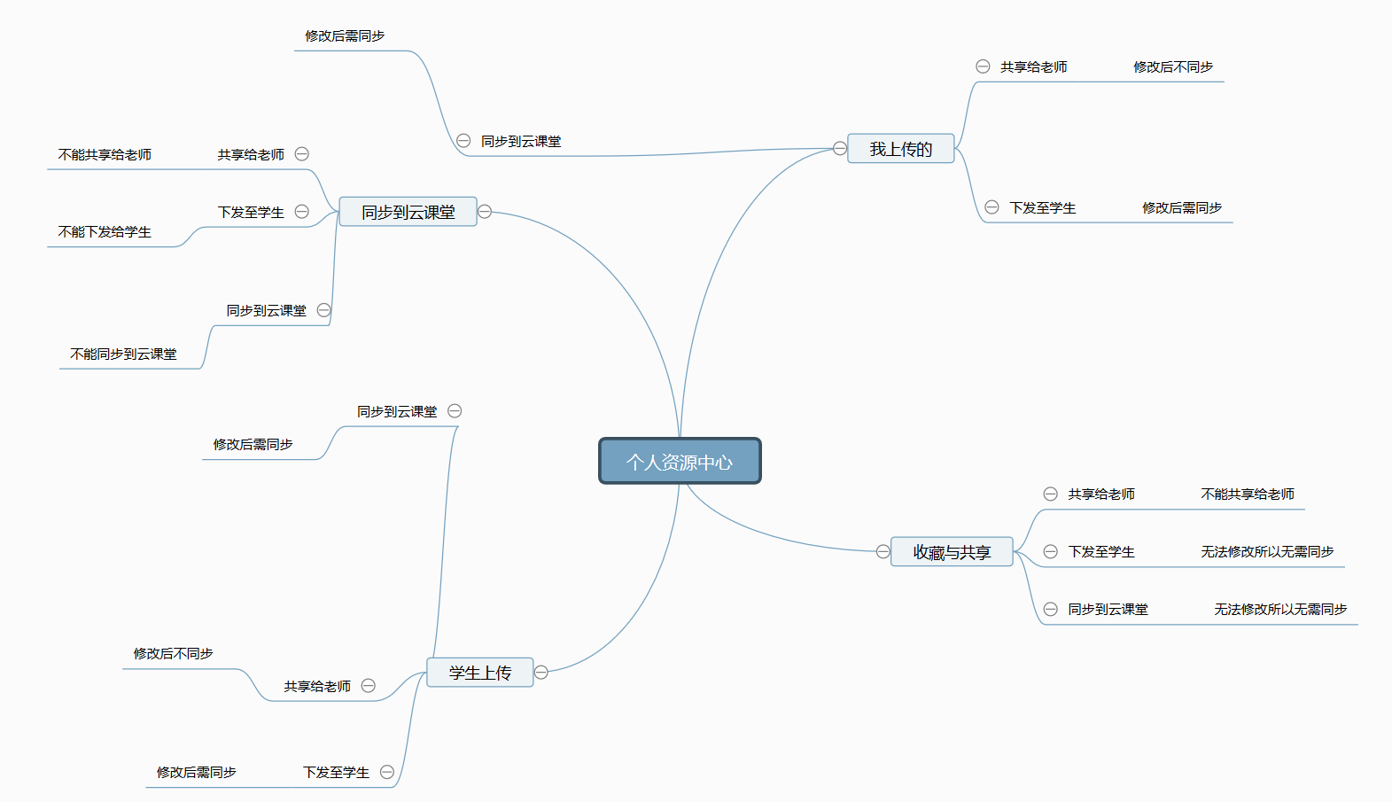

### 3.1.2权限控制

### 3.1.3业务规则

* 上传资源时给老师做出友好提醒：是否自己进行转码，系统转码所需时间可能较长会影响您的使用。并且提供64位和32位转码工具。
* 上传插件支持的格式包括：

.rm,.mkv,.wmv,.mpg,.avi,.f4v,.flv,.mov,.mpeg,.3gp,.mp4,.mp3,.jpg,.jpeg,.png,.gif,.doc,.docx,.xls,.xlsx,.ppt,.pptx

* 下载：作为附件下载到本地。
* 筛选：可根据年级科目章节知识点，对资源进行筛选。也可根据筛选类型（全部、文档、音频、视频、试题、图片、微课、微课大赛）对资源进行筛选。

### 3.1.4功能描述

### 3.1.4.1我的资源

### 3.1.4.1.1资源/微课大赛上传

页面：



点击“上传资源”按钮，系统显示“资源上传”弹出框：

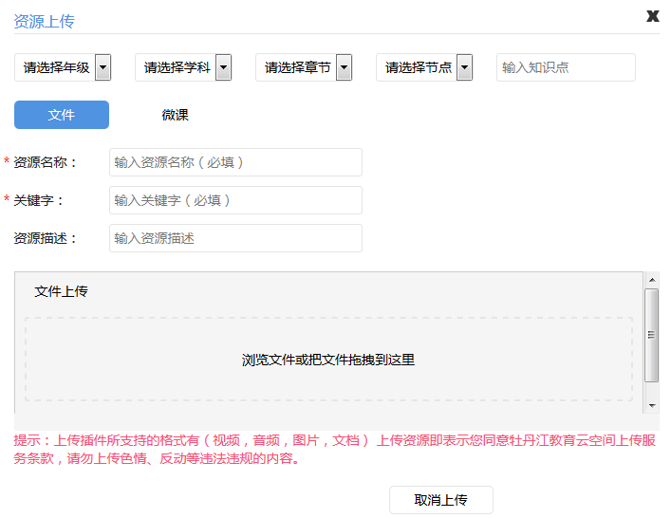

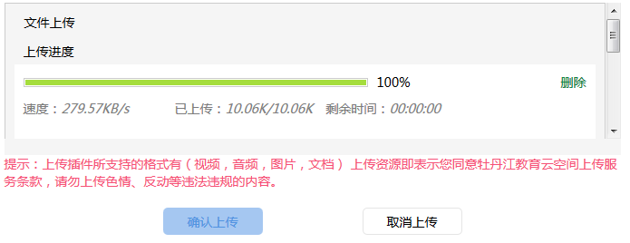

数据项描述：

|  |  |  |  |
| --- | --- | --- | --- |
| 数据项名称 | 属性 | 数据类型 | 备注 |
| 资源上传 | | | |
| 年级 | 下拉框 |  |  |
| 学科 | 下拉框 |  |  |
| 章节 | 下拉框 |  |  |
| 节点 | 下拉框 |  |  |
| 知识点 | 录入项 | 文本 | 文字提示“请输入知识点” |
| 文件 | 选择项 |  |  |
| 微课 | 选择项 |  |  |
| 资源名称 | 录入项 | 文本 | 必填 |
| 关键字 | 录入项 | 文本 | 必填 |
| 资源描述 | 录入项 | 文本 |  |
| 操作 | | | |
| 文件上传 | 文件选项 |  | 文字提示“浏览文件或把文件拖拽到这里”  单次只能上传1个文件  上传插件所支持的格式.rm,.mkv,.wmv,.mpg,.avi,.f4v,.flv,.mov,.mpeg,.3gp,.mp4,.mp3,.jpg,.jpeg,.png,.gif,.doc,.docx,.xls,.xlsx,.ppt,.pptx |

上传数据项描述：

|  |  |  |  |
| --- | --- | --- | --- |
| 数据项名称 | 属性 | 数据类型 | 备注 |
| 上传文件 | | | |
| 上传进度 | 显示项 |  | 显示进度条，百分比 |
| 速度 | 显示项 |  | 显示速度 |
| 已上传 | 显示项 |  | 显示文件大小 |
| 剩余时间 | 显示项 |  | 显示时间：时分秒 |
| 操作 | | | |
| 删除 | 按钮 |  | 点击后，删除上传文件 |
| 确认上传 | 按钮 |  |  |
| 取消上传 | 按钮 |  |  |

### 3.1.4.1.2我上传的

页面：

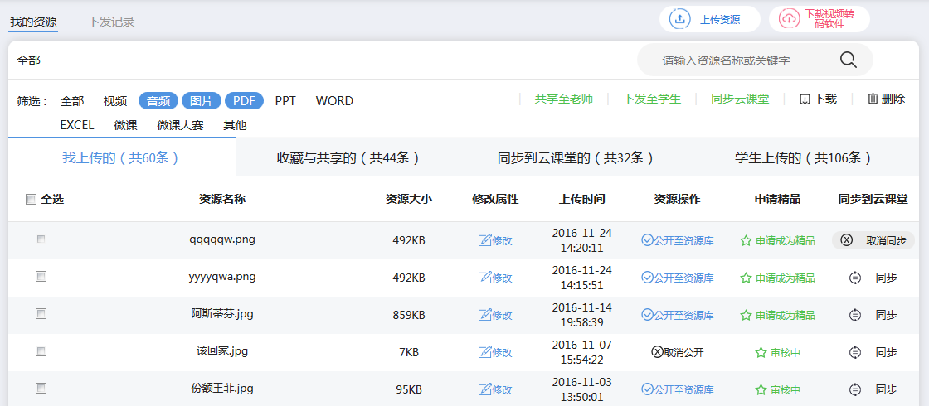

数据项描述：

|  |  |  |  |
| --- | --- | --- | --- |
| 数据项名称 | 属性 | 数据类型 | 备注 |
| 我上传的 | | | |
| 筛选 | 选择项 |  | 可选择多项  参数：全部、视频、音频、图片、PDF、PPT、WORD、EXCEL、微课、微课大赛、其他 |
| 共享至老师 | 事件 |  | 弹出框“共享资源”，选择共享组群和老师进行共享 |
| 下发至学生 | 事件 |  | 弹出框“下发资源”，选择下发班级和学生进行下发 |
| 我上传的（共7条） | 显示项 |  | 系统自动计算总条数 |
| 全选 | 全选框 |  |  |
| 资源名称 | 链接项 |  | 显示上传的资源名称，点击查看资源详情页 |
| 资源大小 | 显示项 |  | 显示资源文件大小 |
| 修改属性 | 事件 |  | 弹出框“修改属性” |
| 加入时间 | 显示项 |  | 显示上传时间年月日时分秒，如：2016-09-21 16:10:21 |
| 操作 | | | |
| 搜索 | 按钮 |  | 输入资源名或关键字进行搜索 |
| 同步云课堂 | 按钮 |  | 同步到云课堂 |
| 取消同步 | 按钮 |  | 点击后取消同步，按钮变为同步 |
| 公开至资源库 | 按钮 |  | 点击后按钮变为取消公开 |
| 取消公开 | 按钮 |  | 点击后公共资源中心不再显示该资源 |
| 申请成为精品 | 按钮 |  | 点击后状态显示：审核中 |
| 下载 | 按钮 |  | 作为附件下载到本地 |
| 删除 | 按钮 |  | 点击后，系统提示：确认要删除资源吗？ |

数据项说明：

1. 资源必须先公开至资源库，才能申请成为精品。
2. 申请成为精品状态分为：审核中、已成功、未通过。
3. “审核中”状态：不可取消公开
4. “已成功”状态：不可取消公开
5. “未通过”状态：可以取消公共

3、任何资源都可以随时对属性进行修改，但不可修改属性中的资源类型。

|  |  |  |  |
| --- | --- | --- | --- |
| 数据项名称 | 属性 | 数据类型 | 备注 |
| 页面右侧划框 | | | |
| 上传资源 | 链接项 |  | 点击打开资源上传明细页 |
| 上传微课大赛 | 链接项 |  |  |
| 下载视频转码软件 | 链接项 |  | 点击打开软件压缩包下载窗口  提供64位和32位转码工具 |

### 3.1.4.1.3收藏与共享

页面：

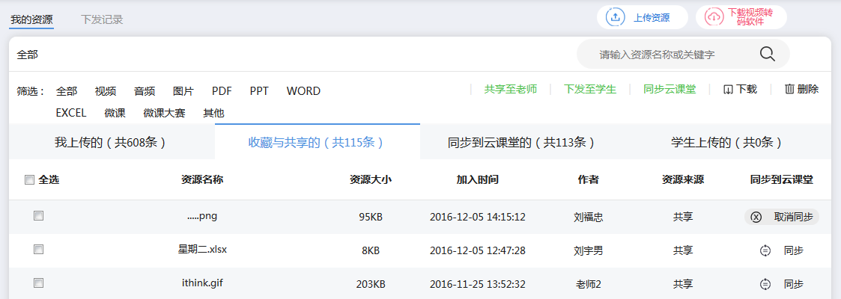

数据项描述：

|  |  |  |  |
| --- | --- | --- | --- |
| 数据项名称 | 属性 | 数据类型 | 备注 |
| 收藏与共享的 | | | |
| 筛选 | 选择项 |  | 可选择多项  参数：全部、视频、音频、图片、PDF、PPT、WORD、EXCEL、微课、微课大赛、其他 |
| 收藏与共享的（共xx条） |  |  | 系统自动计算总条数 |
| 全选 | 全选框 |  |  |
| 资源名称 | 链接项 |  | 显示上传的资源名称，点击查看资源详情页 |
| 资源大小 | 显示项 |  | 显示资源文件大小 |
| 修改属性 | 链接项 |  |  |
| 加入时间 | 显示项 |  | 显示上传时间年月日时分秒，如：2016-09-21 16:10:21 |
| 作者 | 显示项 |  |  |
| 来源 | 显示项 |  |  |
| 下发至学生 | 事件 |  | 选择资源后，点击下发至学生，系统显示“下发资源”弹出框，选择下发班级和学生进行下发 |
| 共享至老师 | 事件 |  | 选择资源后，点击共享至老师，系统提示“不可进行共享” |
| 操作 | | | |
| 搜索 | 按钮 |  | 输入资源名或关键字进行搜索 |
| 删除 | 按钮 |  | 点击按钮，系统提示：确认要删除资源吗？ |
| 同步云课堂 | 按钮 |  | 选择资源后，点击同步云课堂，系统提示“已同步成功” |
| 取消同步 | 按钮 |  |  |

### 3.1.4.1.4同步到云课堂

页面：

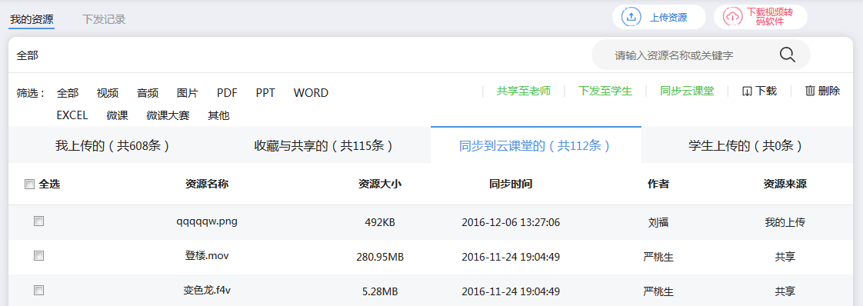数据项描述：

|  |  |  |  |
| --- | --- | --- | --- |
| 数据项名称 | 属性 | 数据类型 | 备注 |
| 同步到云课堂的 | | | |
| 筛选 | 选择项 |  | 可选择多项  参数：全部、视频、音频、图片、PDF、PPT、WORD、EXCEL、微课、微课大赛、其他 |
| 同步到云课堂（共xx条） | 显示项 |  | 系统自动计算总条数 |
| 全选 | 全选框 |  |  |
| 资源名称 | 链接项 |  | 显示上传的资源名称，点击查看资源详情页 |
| 资源大小 | 显示项 |  | 显示资源文件大小 |
| 加入时间 | 显示项 |  | 显示上传时间年月日时分秒，如：2016-09-21 16:10:21 |
| 作者 | 显示项 |  | 显示上传作者姓名 |
| 来源 | 显示项 |  | 参数：收藏、上传、分享 |
| 下发至学生 | 事件 |  | 选择资源后，点击下发至学生，系统提示“不可下发” |
| 共享至老师 | 事件 |  | 选择资源后，点击共享至老师，系统提示“不可进行共享” |
| 操作 | | | |
| 搜索 | 按钮 |  | 输入资源名或关键字进行搜索 |
| 下载 | 按钮 |  | 点击后，下载资源 |
| 删除 | 按钮 |  | 点击后，系统提示：确认要删除资源吗？ |
| 同步云课堂 | 按钮 |  | 选择资源后，点击同步云课堂，系统提示“不可同步” |

### 3.1.4.1.5 学生上传的

页面：

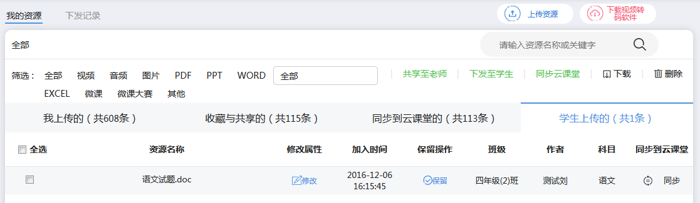

点击修改属性，系统弹出“修改属性”框：

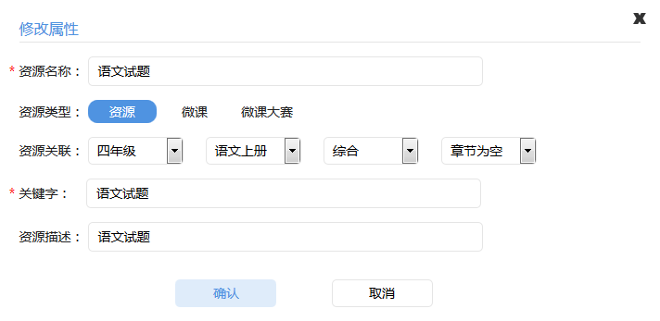

数据项描述：

|  |  |  |  |
| --- | --- | --- | --- |
| 数据项名称 | 属性 | 数据类型 | 备注 |
| 同步到云课堂的 | | | |
| 筛选 | 选择项 |  | 可选择多项  参数：全部、视频、音频、图片、PDF、PPT、WORD、EXCEL、微课、微课大赛、其他 |
| 学生上传的（共xx条） | 显示项 |  | 系统自动计算总条数 |
| 全选 | 全选框 |  |  |
| 资源名称 | 链接项 |  | 显示上传的资源名称，点击查看资源详情页 |
| 修改属性 | 事件 |  | 点击后弹出框“修改属性” |
| 加入时间 | 显示项 |  | 显示上传时间年月日时分秒，如：2016-09-21 16:10:21 |
| 班级 |  |  |  |
| 作者 |  |  |  |
| 科目 |  |  |  |
| 同步到云课堂 |  |  |  |
| 操作 | | | |
| 搜索 | 按钮 |  | 输入资源名或关键字进行搜索 |
| 保留 | 按钮 |  | 点击保留，资源一直保存  不点击保留，资源7天后自动清除 |
| 取消保留 |  |  |  |
| 删除 | 按钮 |  | 点击后，系统提示：确认要删除资源吗？ |

### 3.1.4.1.6资源详情

页面：

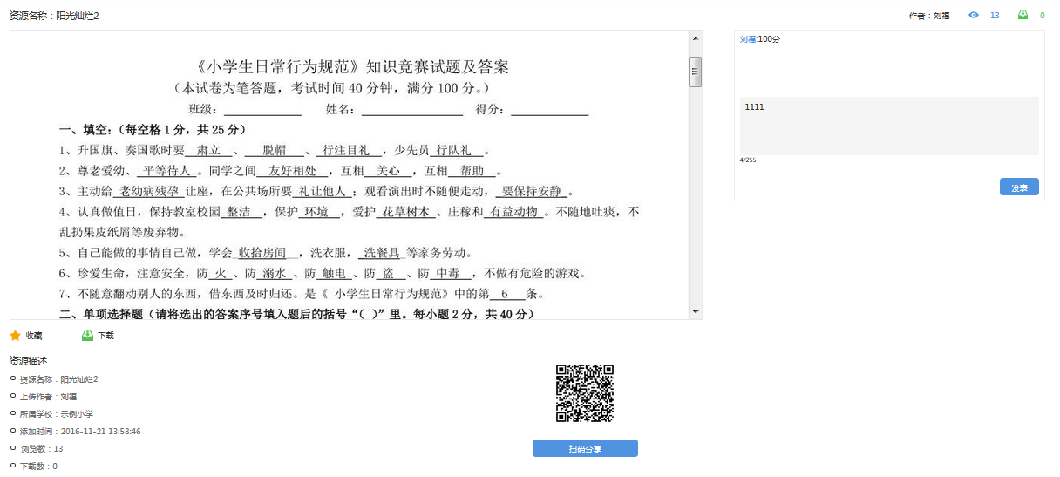

数据项：

|  |  |  |  |
| --- | --- | --- | --- |
| 数据项名称 | 属性 | 数据类型 | 备注 |
| 查看资源 | | | |
| 资源名称 | 显示项 |  | 显示当前资源名称，如：整十数加减整十数 |
| 作者 | 显示项 |  | 显示作者名称 |
| 点击量 | 显示项 |  | 系统自动计算总点击量 |
| 下载数 | 显示项 |  | 系统自动计算总下载数 |
| 资源内容 | 显示项 |  | 文件格式mp3，mp4，png，jpg |
| 资源描述 | 显示项 |  | 显示资源名称、上传作者、所属学校、添加时间（年月日时分秒）、浏览数、下载数 |
| 扫码分享 | 显示项 |  | 显示二维码 |
| 操作 | | | |
| 发表评论 | 输入项 |  | 1、输入框字符应<=255个，系统自动计数  2、输入框字符为空，点击发表按钮，系统提示：请输入内容！  3、输入字符>255个，点击发表按钮，系统提示：字数过长，请重新输入！ |
| 按钮 |  | 点击按钮，发表评论到显示区 |
| 收藏 | 按钮 |  | 点击后，按钮变为已收藏 |
| 下载 | 下载 |  | 作为附件下载 |

*查看微课大赛页面，增加了投票按钮，点击后可对该微课大赛资源进行投票，其他资源页无此操作。

### 3.1.4.1.7共享资源

页面：

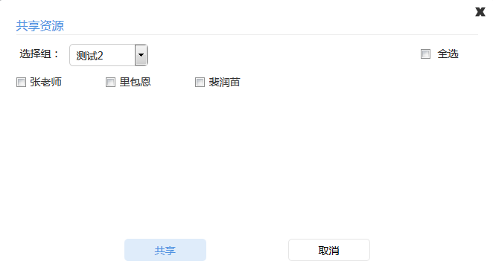

数据项：

|  |  |  |  |
| --- | --- | --- | --- |
| 数据项名称 | 属性 | 数据类型 | 备注 |
| 共享资源 | | | |
| 选择组 | 下拉框 |  |  |
| 全选 | 全选框 |  |  |
| 姓名 | 复选框 |  | 显示老师姓名 |
| 操作 | | | |
| 共享 | 按钮 |  |  |
| 取消 | 按钮 |  |  |

### 3.1.4.1.8下发资源

页面：

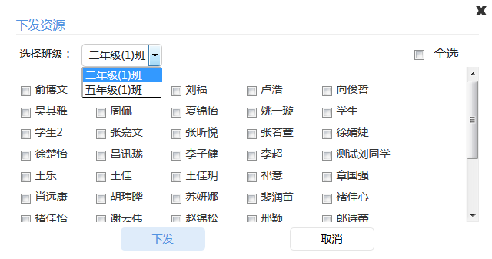

数据项：

|  |  |  |  |
| --- | --- | --- | --- |
| 数据项名称 | 属性 | 数据类型 | 备注 |
| 下发资源 | | | |
| 选择班级 | 下拉框 |  |  |
| 全选 | 全选框 |  |  |
| 姓名 | 复选框 |  |  |
| 操作 | | | |
| 下发 | 按钮 |  |  |
| 取消 | 按钮 |  |  |

### 3.1.4.1.9修改属性

页面：

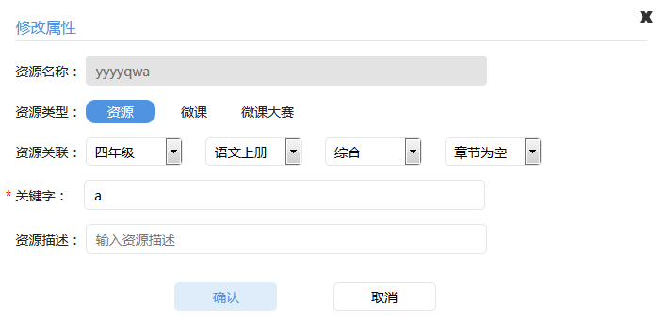

数据项：

|  |  |  |  |
| --- | --- | --- | --- |
| 数据项名称 | 属性 | 数据类型 | 备注 |
| 修改属性 | | | |
| 资源名称 | 显示项 |  | 不可编辑 |
| 资源类型 | 选择项 |  | 参数：资源、微课、微课大赛 |
| 年级 | 下拉框 |  |  |
| 科目 | 下拉框 |  |  |
| 章节 | 下拉框 |  |  |
| 节点 | 下拉框 |  |  |
| 关键字 | 录入项 | 文本 | 必填 |
| 资源描述 | 录入项 | 文本 |  |
| 操作 | | | |
| 确认 | 按钮 |  |  |
| 取消 | 按钮 |  |  |

### 3.1.4.2下发记录

页面：

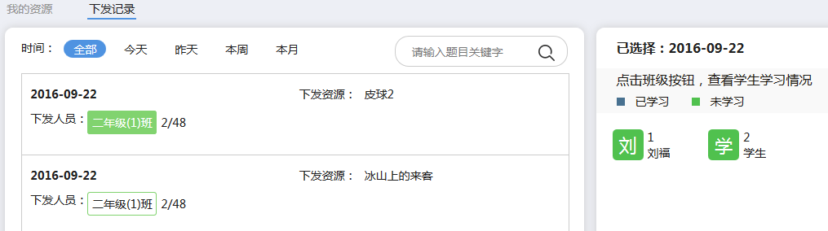

数据项：

|  |  |  |  |
| --- | --- | --- | --- |
| 数据项名称 | 属性 | 数据类型 | 备注 |
| 下发记录 | | | |
| 时间 | 选择项 |  | 参数：全部、今天、昨天、本周、本月 |
| 下发资源 | 链接项 |  | 点击显示资源明细 |
| 下发人员 | 事件 |  | 显示下发班级、班级总人数和已下发人数。  点击班级名称，可在页面右侧查看下发学生的学习情况。并显示学习状态：已学习、未学习。 |

3.2教研中心

### 3.2.1业务描述

### 3.2.2权限控制

* 教案备课提供两种身份角色：备课组长；任课老师。
* 备课组长：组员管理；任务划分；教案统计。

1）组员管理：创建教研组--点击教研组管理，新建教研组，输入教研组名称，选择组员后保存。教研组长还可以对教研组进行修改和解散。

2）任务划分：组长可以根据教材大纲对于每一章的每一节将教研任务指派给自己的组员。

3）教案统计：组员提交的教案进行统计。

### 3.2.3业务规则

**教研活动：**

* 上传资源时给老师做出友好提醒：是否自己进行转码，系统转码所需时间可能较长会影响您的使用。并且提供64位和32位转码工具。
* “我的活动”仅显示我作为群组长创建的活动，“参与活动”仅显示我作为组员参与的活动。
* 只有群组长才可发布新活动。
* 该活动的群组长和组员都可对活动进行多次反馈，反馈的内容显示到组长和组员各自的活动详情页中。
* 组员和组长可点击其他组员姓名，进入他人的活动详情页，查看他人的反馈信息。
* 当组员提交反馈意见后，组长（活动发起人）可点击组员姓名，进入该组员活动详情页，对该反馈意见进行评价。
* 组员可多次提交反馈意见，组长也可多次对反馈意见进行评价。

### 3.2.4功能描述



导航栏：增加“公共教案库”

### 3.2.4.1教研活动

### 3.2.4.1.1我的活动

页面：

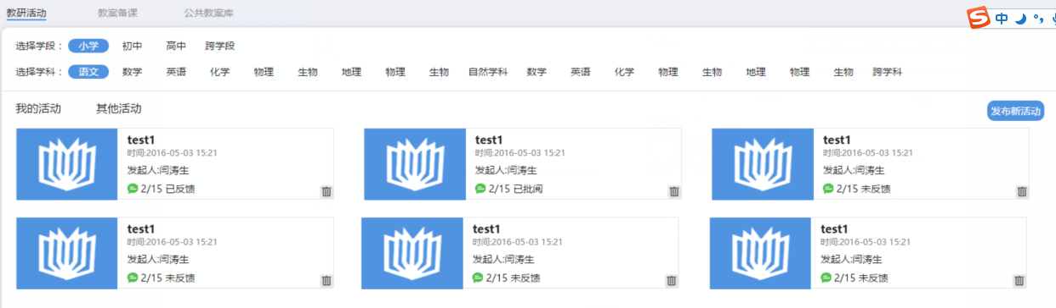

参与活动

点击“发布新活动”按钮，系统弹出框

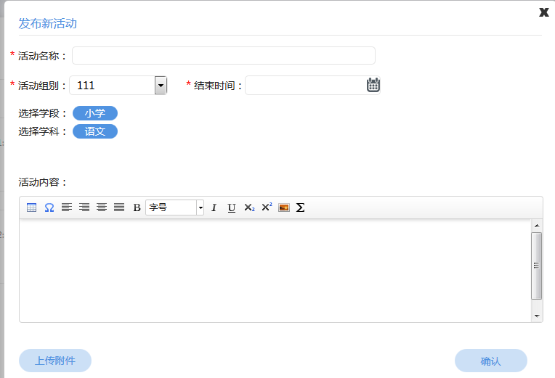

数据项：

|  |  |  |  |
| --- | --- | --- | --- |
| 数据项名称 | 属性 | 数据类型 | 备注 |
| 我的活动 | | | |
| 选择学段 | 选择项 |  | 参数来源（接口）：云空间后台教务系统 |
| 选择学科 | 选择项 |  | 参数来源（接口）：云空间后台教务系统 |
| 我的活动 | 显示项 |  | 系统自动计算活动总数 |
| 活动列表 | 链接项 |  | 在我的活动“活动列表”中仅显示该教师发布的活动列表  显示：活动名称、结束时间（年月日时分秒）、发起人姓名、活动状态（见数据项说明1）、系统自动统计已反馈人数和参加人数  点击后显示活动详情页 |
| 操作 | | | |
| 搜索 | 按钮 |  | 输入关键字进行搜索 |
| 删除 | 按钮 |  | 点击删除，提示：确认要删除该活动吗？ |
| 发布新活动 | 按钮 |  | 点击后系统弹出框选择 |
| “发布新活动”弹出框 | | | |
| 活动名称 | 录入项 | 文本 | 必填 |
| 活动组别 | 下拉框 |  | 必选  只有群组长发布新活动时，下拉框才会显示对应群组名称参数  群组员发布新活动时，下拉框显示为空，且新活动不可创建 |
| 结束时间 | 日期选择项 |  | 必填 |
| 选择选段 | 选择项 |  | 参数来源（接口）：云空间 |
| 选择学科 | 选择项 |  | 参数来源（接口）：云空间 |
| 活动内容 | 录入项 | 文本 | 必填 |
| 操作 | | | |
| 上传附件 | 按钮 |  |  |
| 确定 | 按钮 |  | 进入活动详情页 |

数据项说明：

1. “我的活动”显示活动状态：

1）创建活动的群组长只有2种状态：“未反馈”、“ 已评价”。

当组长对自己创建的活动未反馈时，组长显示状态“未反馈”。

当组长对自己创建的活动做出评价时，，组长显示状态“已评价”。

### 3.2.4.1.2参与活动

页面：

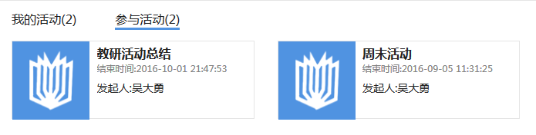

数据项：

|  |  |  |  |
| --- | --- | --- | --- |
| 数据项名称 | 属性 | 数据类型 | 备注 |
| 参与活动 | | | |
| 参与活动（数字） | 显示项 |  | 系统自动统计参与活动总数 |
| 活动名称 | 链接项 |  | 显示：活动名称、结束时间（年月日时分秒）、发起人姓名  点击，显示活动详情页 |

### 3.2.4.1.3活动详情

（组长）活动详情页

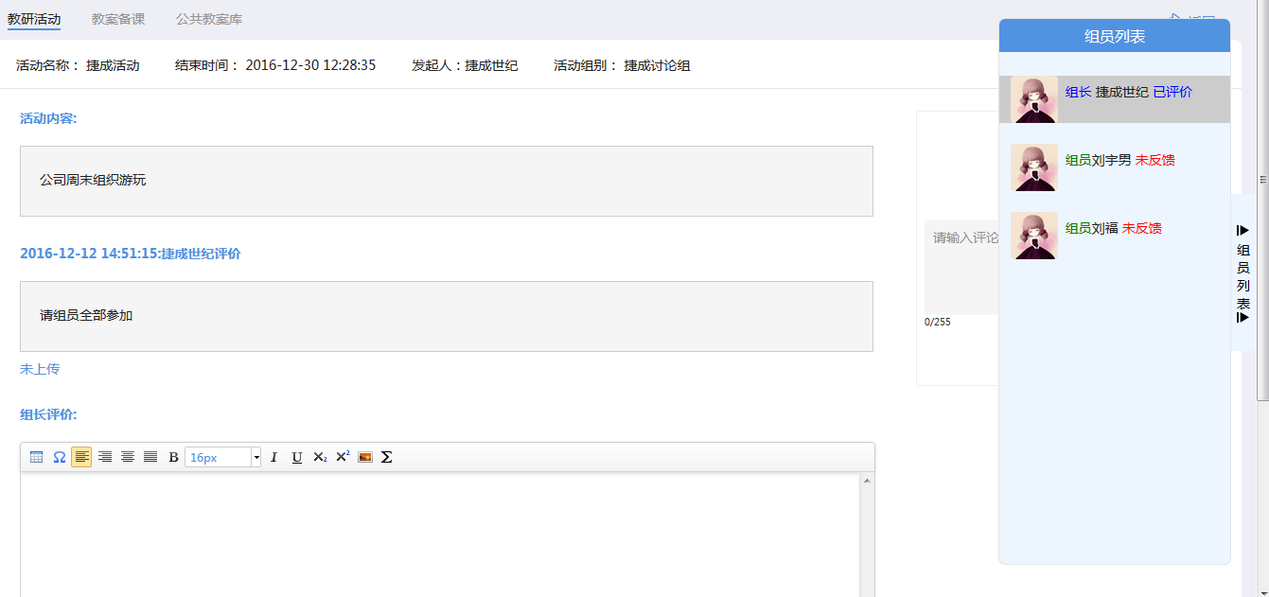

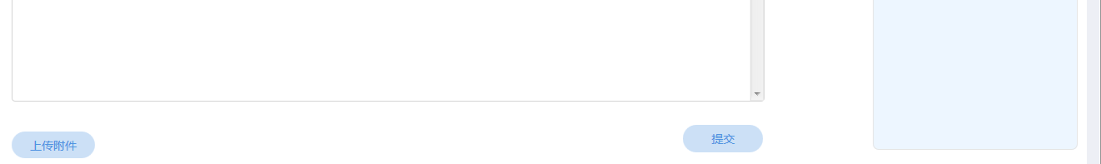

（组员）活动详情页：

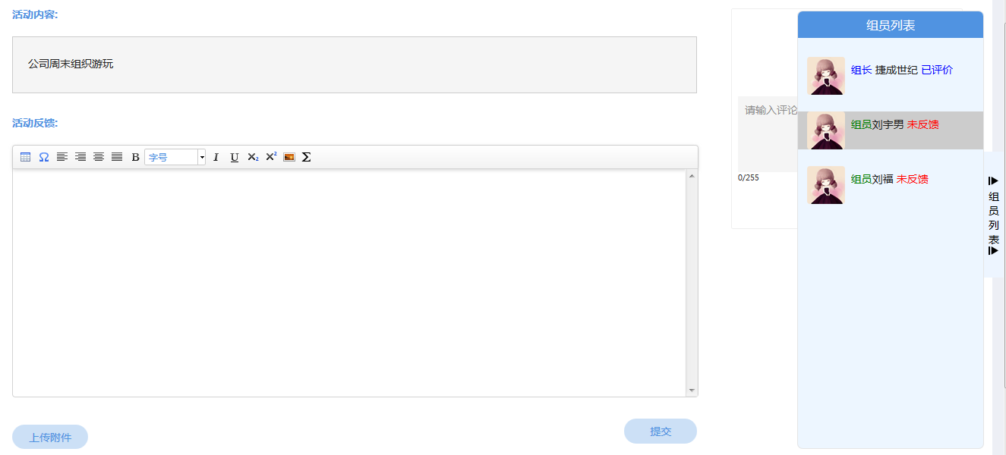

（组长）组员活动详情页：

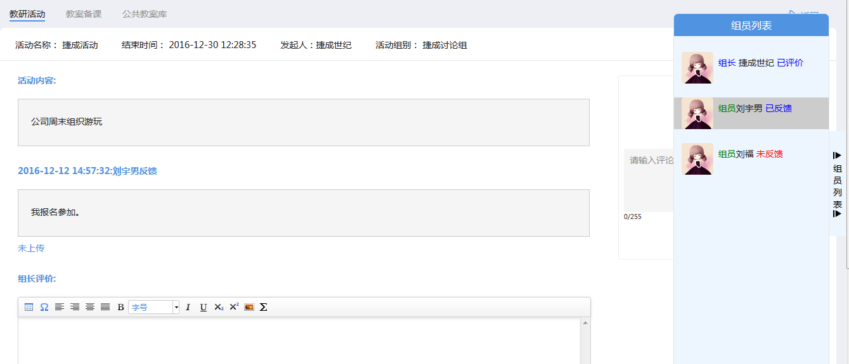

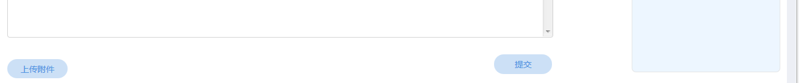

数据项：

|  |  |  |  |
| --- | --- | --- | --- |
| 数据项名称 | 属性 | 数据类型 | 备注 |
| 活动详情 | | | |
| 活动名称 | 显示项 |  |  |
| 结束时间 | 显示项 |  |  |
| 发起人 | 显示项 |  |  |
| 活动组别 | 显示项 |  |  |
| 活动内容 | 显示项 |  |  |
| （组长）活动详情页  组长评价 | 录入项 | 文本 | 组长可进行多次评价 |
| （组员）活动详情页  活动反馈 | 录入项 | 文本 | 组员可进行多次反馈 |
| （组长）组员活动详情页  组长评价 | 录入项 | 文本 | 组长对组员的反馈可进行评价 |
| 发表评论 | | | |
| 评论内容 | 显示 |  | 显示：评论人、评论内容、回复人、回复内容 |
| 评论人 | 事件 |  | 1. 点击评论人，可对该评论人的评论进行回复；但不可对回复人的回复再次回复。 2. 评论人不能对自己发表的内容进行回复 |
| 查看更多回复 | 事件 |  | 点击后，按时间顺序显示全部评论及回复 |
| 发表 | 按钮 |  | 点击发表评论 |
| 组员列表右侧伸缩框 | | | |
| 组员列表 | 事件 |  | 点击后，弹出组员列表框  显示组员名称及状态“未反馈”、“已反馈”、“已评价”（见数据项说明5） |
| 操作 | | | |
| 上传附件 | 按钮 |  |  |
| 提交 | 按钮 |  |  |

数据项说明：

1. 活动结束：在活动名称旁边显示活动状态“活动已结束”，活动发起人、参与人将不可再进行反馈。
2. 活动期间，组长可对该活动做多次评价，组员可对该活动做多次反馈。
3. 当组员对该活动做出反馈后，组长需对组员的反馈做出评价
4. 组员可做多次反馈，组长可对组员每次的反馈做出评价
5. “组员列表”显示状态：

1）创建活动的群组长有2种状态：“未反馈”、“已评价”。

当组长对自己创建的活动未反馈时，组长显示状态“未反馈”。

当组长对自己创建的活动做出评价时，组长显示状态“已评价”。

2）参与活动的群组员有3种状态：“未反馈”、“已反馈”、“已评价”

当组员对自己参与的活动未反馈时，组员显示状态“未反馈”。

当组员对自己参与的活动做出反馈时，组员显示状态“已反馈”。

当组长对组员的反馈做出评价后，组员显示状态“已评价”。

6、当组员反馈后，组长默认进入的是组员活动详情页，以方便组长对组员反馈进行评价。当组员未反馈时，组长默认进入的是自己的活动详情页，以方便组长自己对该活动做出反馈。

### 3.2.4.1.4参与活动

页面：



数据项：

|  |  |  |  |
| --- | --- | --- | --- |
| 数据项名称 | 属性 | 数据类型 | 备注 |
| 参与活动 | | | |
| 参与活动（数字） | 显示项 |  | 系统自动统计参与活动总数 |
| 活动名称 | 链接项 |  | 显示：活动名称、结束时间（年月日时分秒）、发起人姓名  点击，显示活动详情页 |

### 3.2.4.1.5我的群组

页面：

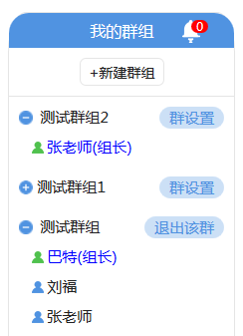

数据项：

|  |  |  |  |
| --- | --- | --- | --- |
| 数据项名称 | 属性 | 数据类型 | 备注 |
| 我的群组 | | | |
| 我的群组 | 显示项 |  | 提示群组邀请数 |
| 新建群组 | 链接项 |  | 点击后，显示新建群组明细页 |
| 群组名 | 显示项 |  | 显示群组人员 |
| 群设置 | 链接项 |  | 点击后，显示成员管理明细页 |
| 操作 | | | |
| 退出该群 | 按钮 |  | 点击后，提示：确认要退出该群组吗？ |

消息详细页：

点击消息提醒，查看多条群组邀请信息。

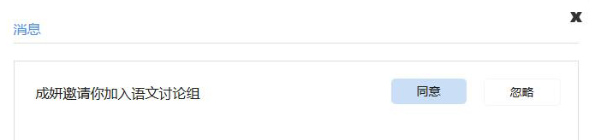

数据项：

|  |  |  |  |
| --- | --- | --- | --- |
| 数据项名称 | 属性 | 数据类型 | 备注 |
| 消息 | | | |
| 邀请加入信息 | 显示项 |  | 按时间倒叙顺序排列 |
| 操作 | | | |
| 同意 | 按钮 |  |  |
| 忽略 | 按钮 |  |  |

### 3.2.4.1.6新建组群

页面：

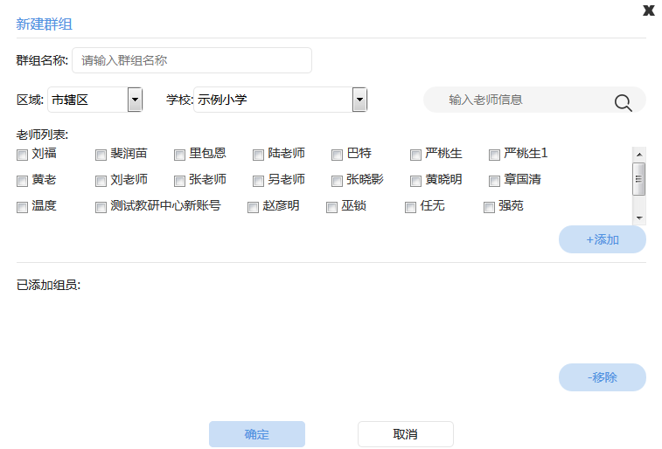

数据项：

|  |  |  |  |
| --- | --- | --- | --- |
| 数据项名称 | 属性 | 数据类型 | 备注 |
| 新建群组 | | | |
| 群组名称 | 录入项 | 文本 | 必填 |
| 区域 | 列表框 |  | 参数来源（接口）：云空间后台教务系统 |
| 学校 | 列表框 |  | 参数来源（接口）：云空间后台教务系统 |
| 老师列表 | 复选框 |  | 必选  参数来源（接口）：云空间后台教务系统 |
| 已添加组员 | 复选框 |  |  |
| 操作 | | | |
| 搜索 | 按钮 |  | 输入关键字搜索老师姓名 |
| 添加 | 按钮 |  | 点击后，老师姓名显示在已添加组员中 |
| 移除 | 按钮 |  | 点击后，将老师姓名从已添加组员中移除 |
| 确定 | 按钮 |  |  |
| 取消 | 按钮 |  |  |

### 3.2.4.1.7成员管理

在我的群组中，点击群设置按钮，显示成员管理页面，可对群成员进行修改、解散等操作。

页面：

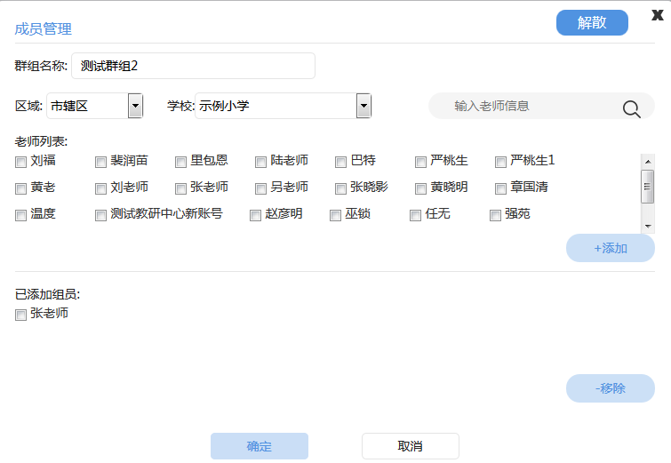

数据项：

|  |  |  |  |
| --- | --- | --- | --- |
| 数据项名称 | 属性 | 数据类型 | 备注 |
| 成员管理 | | | |
| 群组名称 | 录入项 |  | 必填 |
| 区域 | 列表框 |  | 参数来源（接口）：云空间后台教务系统 |
| 学校 | 列表框 |  | 参数来源（接口）：云空间后台教务系统 |
| 老师列表 | 复选框 |  | 必选  参数来源（接口）：云空间后台教务系统 |
| 已添加组员 | 复选框 |  |  |
| 操作 | | | |
| 解散 | 按钮 |  | 点击后，提示：确认要解散该群组吗？ |
| 搜索 | 按钮 |  | 输入关键字搜索老师姓名 |
| 添加 | 按钮 |  | 点击后，老师姓名显示在已添加组员中 |
| 移除 | 按钮 |  | 点击后，将老师姓名从已添加组员中移除 |
| 确定 | 按钮 |  |  |
| 取消 | 按钮 |  |  |

### 3.2.4.2教案备课

### 3.2.4.2.1我的教案

页面：

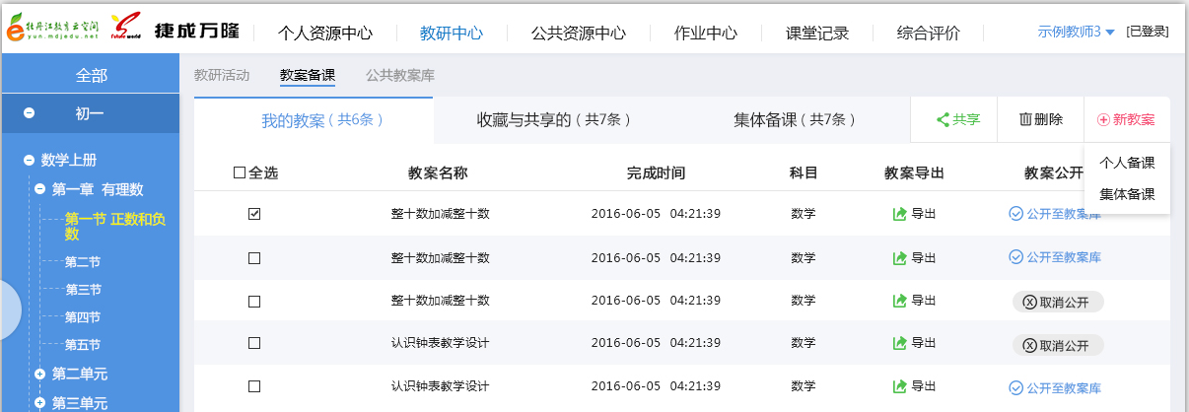

点击共享按钮，选择共享老师：

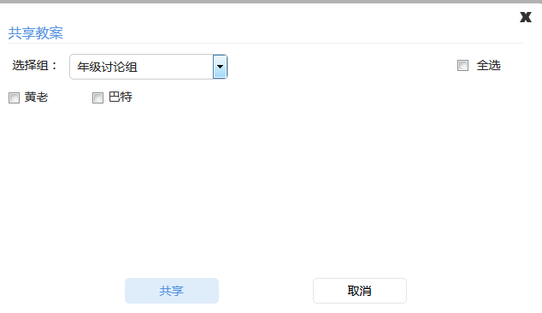

数据项：

|  |  |  |  |
| --- | --- | --- | --- |
| 数据项名称 | 属性 | 数据类型 | 备注 |
| 我的教案 | | | |
| 我的教案（共xx条） | 显示项 |  | 系统自动统计我的教案总数 |
| 全选 | 复选框 |  |  |
| 教案名称 | 链接项 |  | 显示教案详细信息 |
| 完成时间 | 显示项 |  | 显示结束时间：年月日时分秒 |
| 科目 | 显示项 |  | 显示科目名称 |
| 操作 | | | |
| 公开至教案库 | 按钮 |  | 点击后，教案将公开到教案库中 |
| 取消公开 | 按钮 |  | 点击后，教课将不公开到教案库中 |
| 共享 | 事件 |  | 选中教案，点击共享按钮，弹出框选择共享群组及教师，共享后系统提示“共享成功” |
| 搜索 | 按钮 |  | 输入关键字搜索教案名称 |
| 导出 | 按钮 |  | 导出word格式 |
| 删除 | 按钮 |  | 点击按钮，系统提示：确认要删除该教案吗？ |
| 新教案 | | | |
| 新教案 | 事件 |  | 在左侧导航栏选择对应的册别章节后，点击新教案，弹出两个选项：个人备课、集体备课 |
| 个人备课 | 按钮 |  | 点击后，进入个人备课页 |
| 集体备课 | 按钮 |  | 点击后，进入集体备课页 |

数据项说明：

1、在左侧导航栏中必须选择年级、科目、章、节后，才能创建新教案，否则系统提示请在左侧选择您需要关联的信息,需精确到章。

### 3.2.4.2.2收藏与共享的

页面：

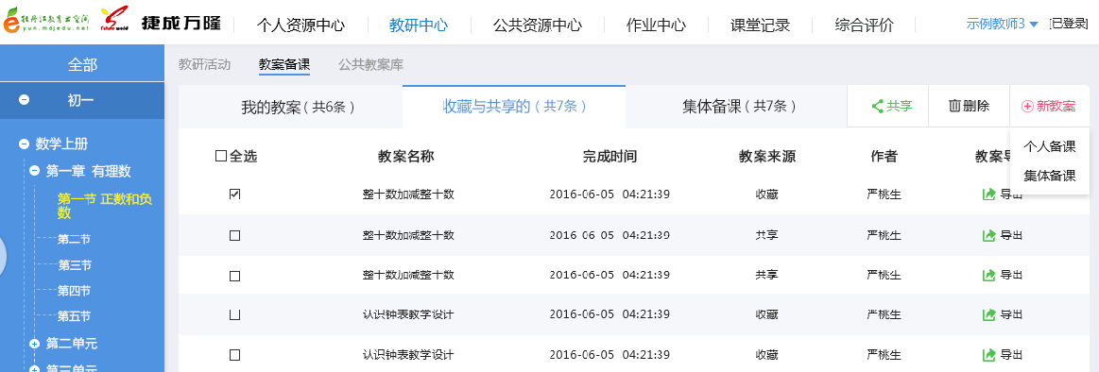

数据项：

|  |  |  |  |
| --- | --- | --- | --- |
| 数据项名称 | 属性 | 数据类型 | 备注 |
| 收藏与共享的 | | | |
| 全选 | 全选项 |  |  |
| 教案名称 | 链接项 |  | 点击可查看教案明细页 |
| 完成时间 | 显示项 |  | 显示结束时间：年月日时分秒 |
| 教案来源 | 显示项 |  | 显示教案来源：收藏、共享  收藏来源于：公共教案库中收藏的教案  共享来源于：其他老师的共享给你的教案 |
| 作者 | 显示项 |  | 显示作者姓名 |
| 共享 | 事件 |  | 选中教案，点击共享按钮，弹出框选择共享群组及教师，共享后系统提示“共享成功” |
| 新教案 | 事件 |  | 可创建个人备课、集体备课 |
| 操作 | | | |
| 教案导出 | 按钮 |  | 导出word格式 |
| 删除 | 按钮 |  | 点击按钮，系统提示：确认要删除该教案吗？ |

### 3.2.4.2.3 集体备课

页面：

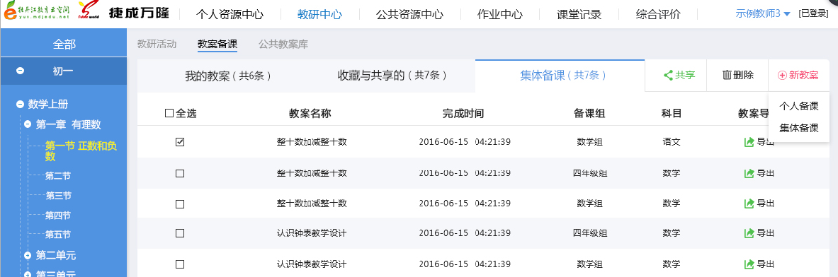

数据项：

|  |  |  |  |
| --- | --- | --- | --- |
| 数据项名称 | 属性 | 数据类型 | 备注 |
| 集体备课 | | | |
| 全选 | 全选项 |  |  |
| 教案名称 | 链接项 |  | 点击可查看教案详细页 |
| 完成时间 | 显示项 |  | 显示结束时间：年月日时分秒 |
| 备课组 | 显示项 |  | 显示备课组名称 |
| 科目 | 显示项 |  | 显示科目名称 |
| 共享 | 事件 |  | 选中教案，点击共享按钮，弹出框选择共享群组及教师，共享后系统提示“共享成功” |
| 新教案 | 事件 |  | 可创建个人备课、集体备课 |
| 操作 | | | |
| 教案导出 | 按钮 |  | 导出word格式 |
| 删除 | 按钮 |  | 点击按钮，系统提示：确认要删除该教案吗？ |

### 3.2.4.2.2 个人备课

页面：

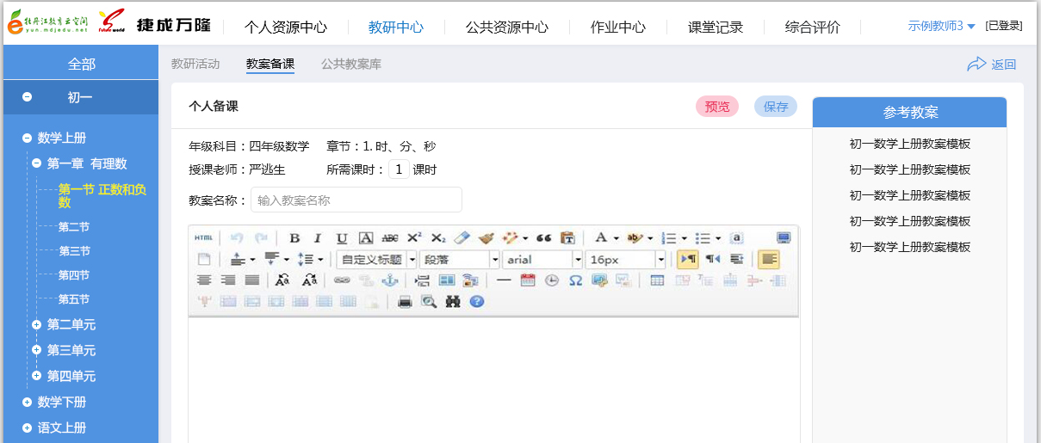

数据项：

|  |  |  |  |
| --- | --- | --- | --- |
| 数据项名称 | 属性 | 数据类型 | 备注 |
| 个人备课 | | | |
| 年级科目 | 显示项 |  | 显示年级科目 |
| 章节 | 显示项 |  | 显示章节 |
| 授课老师 | 显示项 |  | 显示授课老师姓名 |
| 结束时间 | 选择项 | 时间 | 必选  系统提示“请选择结束时间” |
| 教案名称 | 录入项 | 文本 | 必填  系统提示“教案内容不能为空” |
| 教案内容 | 录入项 | 文本 | 不支持小视频 |
| 参考教案 | 事件 |  | 点击参考教案名称，系统提示：确定要复制该教案吗？  确认后内容复制到教案内容编辑框中 |
| 操作 | | | |
| 预览 | 按钮 |  |  |
| 保存 | 按钮 |  |  |
| 返回 | 按钮 |  | 返回上一级页面 |
| （参考教案）搜索 | 按钮 |  | 输入教案名称关键字进行搜索 |

### 3.2.4.2.3 组长创建集体备课

页面：

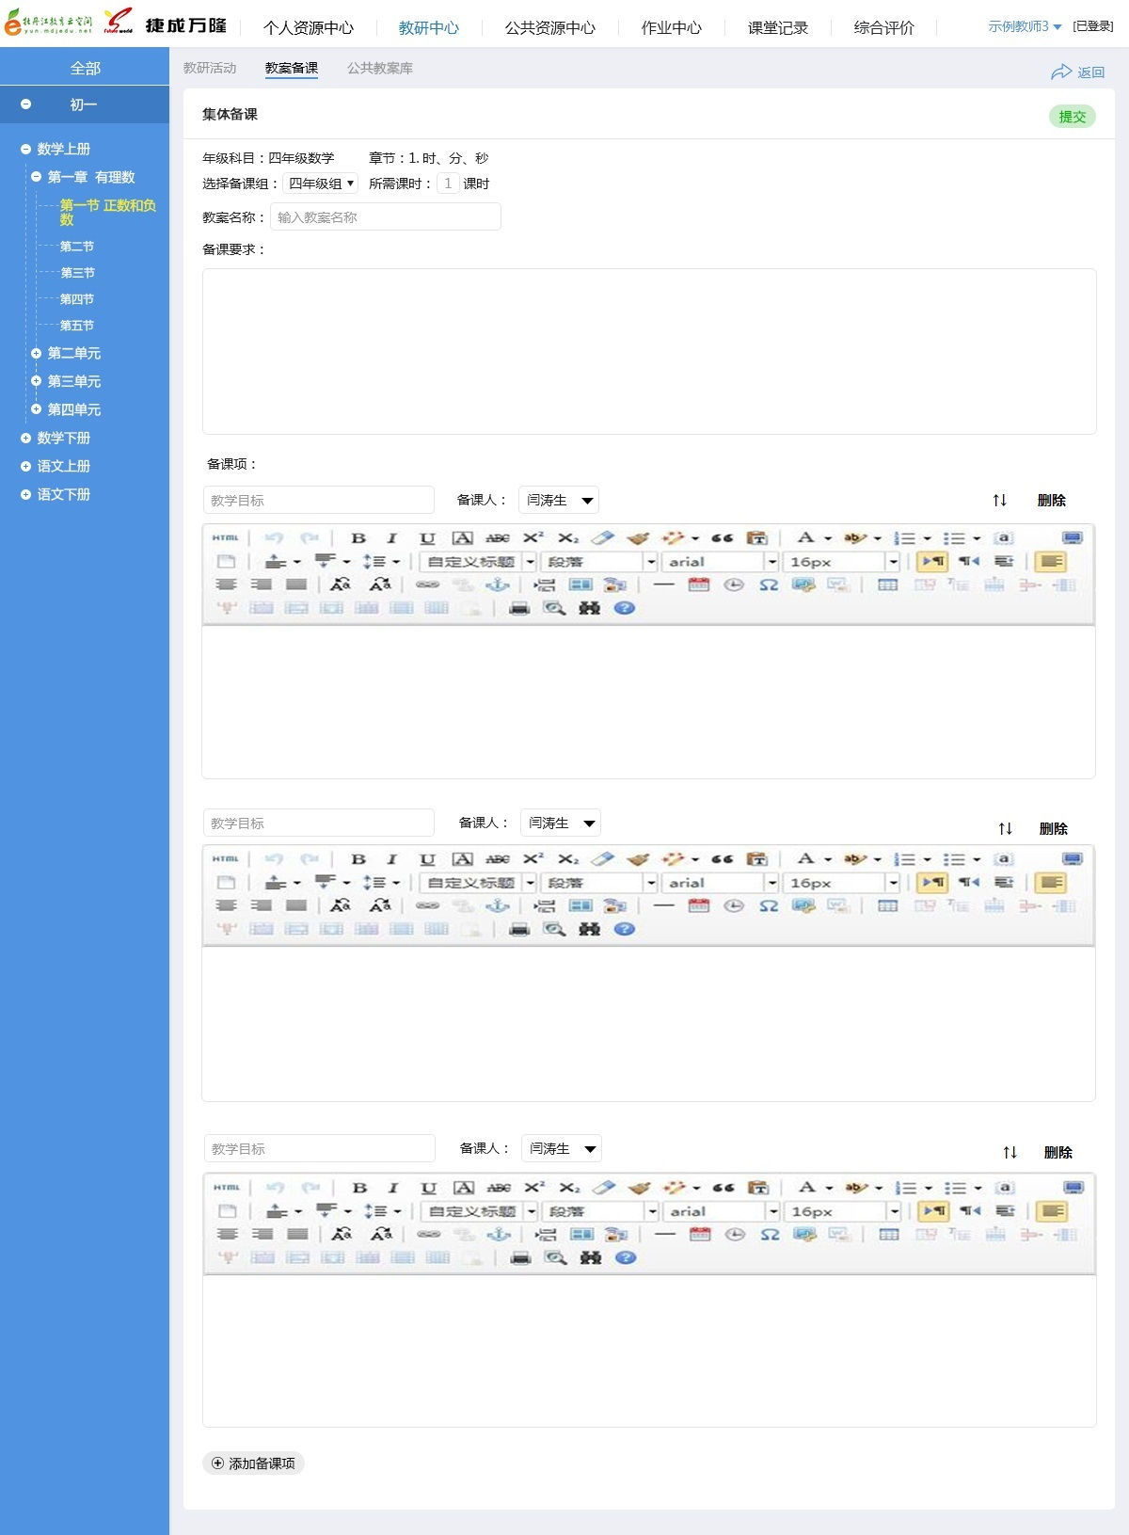

↑↓ 删除

↑↓ 删除

↑↓ 删除

数据项：

|  |  |  |  |
| --- | --- | --- | --- |
| 数据项名称 | 属性 | 数据类型 | 备注 |
| 组长创建集体备课 | | | |
| 年级科目 | 显示项 |  | 显示年级科目 |
| 章节 | 显示项 |  | 显示章节 |
| 选择备课组 | 下拉框 |  | 必选  参数：该教师作为组长所创建的所有群组 |
| 结束时间 | 选择项 | 时间 | 必选  系统提示“请选择结束时间” |
| 教案名称 | 录入项 | 文本 | 必填  系统提示“教案内容不能为空” |
| 备课要求 | 录入项 | 文本 | 必填 |
| 备课项（一组备课项包含：教学目标、备课人、备课内容） | | | |
| 教学目标 | 录入框 | 文本 |  |
| 备课人 | 下拉框 |  | 参数：所选备课组下所有组员姓名 |
| 备课内容 | 录入项 | 文本 |  |
| 添加备课项 | 事件 |  | 点击按钮后，将增加一组备课项 |
| 删除备课项 | 按钮 |  | 点击后，该组备课项将被删除 |
| 备课项排序↑↓ | 事件 |  | 备课项组可向上向下排序 |
| 操作 | | | |
| 提交 | 按钮 |  | 提交后，将下发给备课组员 |
| 返回 | 按钮 |  | 返回上一级页面 |

### 3.2.4.2.3 组员查看、编辑集体备课

页面：

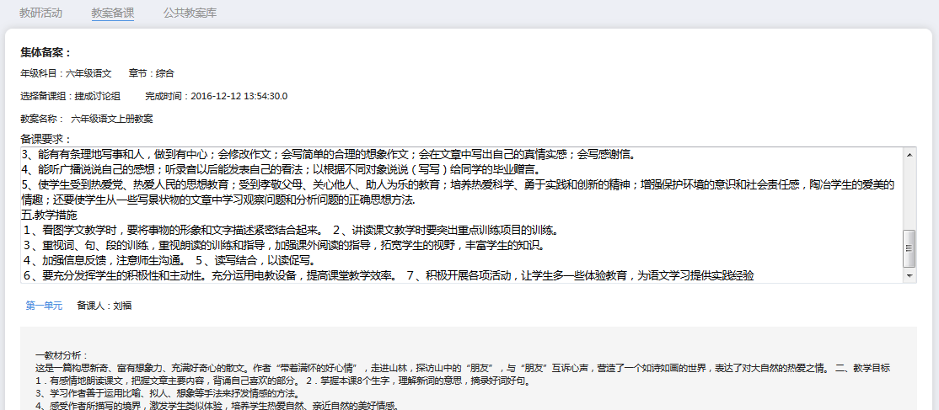

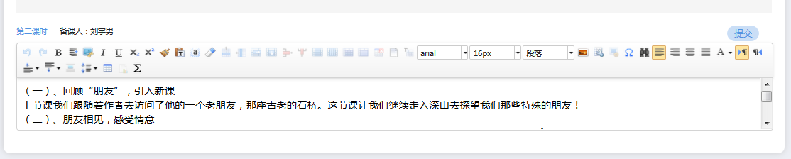

数据项：

|  |  |  |  |
| --- | --- | --- | --- |
| 数据项名称 | 属性 | 数据类型 | 备注 |
| 组员查看、编辑集体备课 | | | |
| 年级科目 | 显示项 |  |  |
| 章节 | 显示项 |  |  |
| 选择备课组 | 显示项 |  | 显示备课组名称 |
| 完成时间 | 显示项 | 时间 |  |
| 教案名称 | 显示项 | 文本 |  |
| 备课要求 | 显示项 |  | 显示组长写的备课要求 |
| 教学目标 | 显示项 |  | 显示分配给该组员的教学目标名称 |
| 备课人 | 显示项 |  | 显示备课人姓名 |
| 备课内容 | 录入项 |  | 组员录入备课内容 |
| 其他组员提交的备课内容 | 显示项 |  | 显示其他组员提交的备课内容 |
| 操作 | | | |
| 提交 | 按钮 |  | 点击后，系统提示“你确定要提交教案吗？提交之后不能够更改只能由组长进行更改”，确认后提交成功。 |
|  |  |  |  |

### 3.2.4.2.4 组长查看、编辑集体备课

页面：

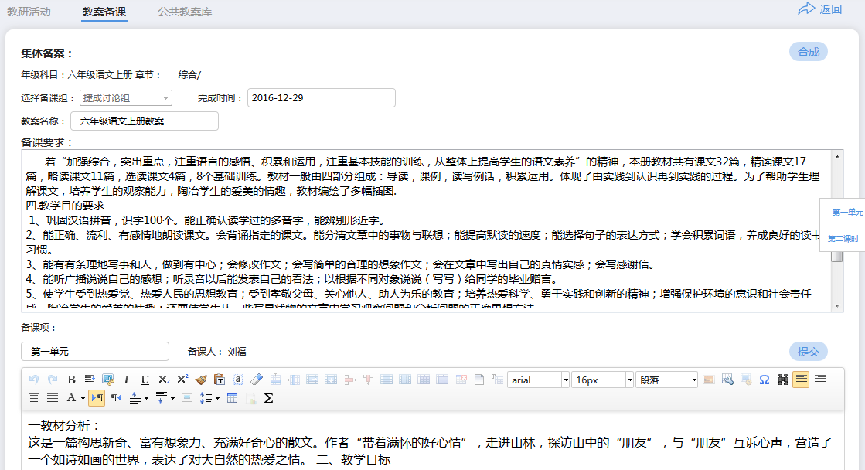

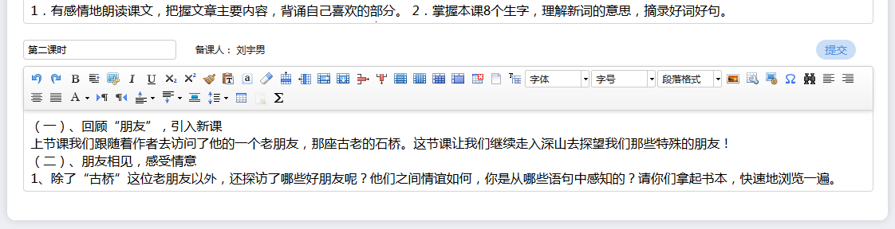

数据项：

|  |  |  |  |
| --- | --- | --- | --- |
| 数据项名称 | 属性 | 数据类型 | 备注 |
| 组长长查看、编辑集体备课 | | | |
| 年级科目 | 显示项 |  |  |
| 章节 | 显示项 |  |  |
| 选择备课组 | 显示项 |  | 显示备课组名称 |
| 结束时间 | 显示项 | 时间 |  |
| 教案名称 | 显示项 | 文本 |  |
| 备课要求 | 显示项 | 文本 |  |
| 教学目标快捷键 | 事件 |  | 页面右侧显示教学目标快捷键，组长点击教学目标名称，可快速查看备课内容 |
| 备课项（每组备课项包含：教学目标、备课人、备课内容） | | | |
| 教学目标 | 显示项 | 文本 | 显示教学目标 |
| 备课人 | 显示项 |  | 显示备课人名称 |
| 备课内容 | 录入项 | 文本 | 组长可对组员提交的备课内容进行修改 |
| 提交 | 按钮 |  |  |
| 操作 | | | |
| 合成 | 按钮 |  | 点击后，系统提示“合成成功”，返回“我的教案”列表页 |
| 返回 | 按钮 |  | 返回上一级页面 |

### 3.2.4.2.5 组长合成集体备课

合成页-页面：

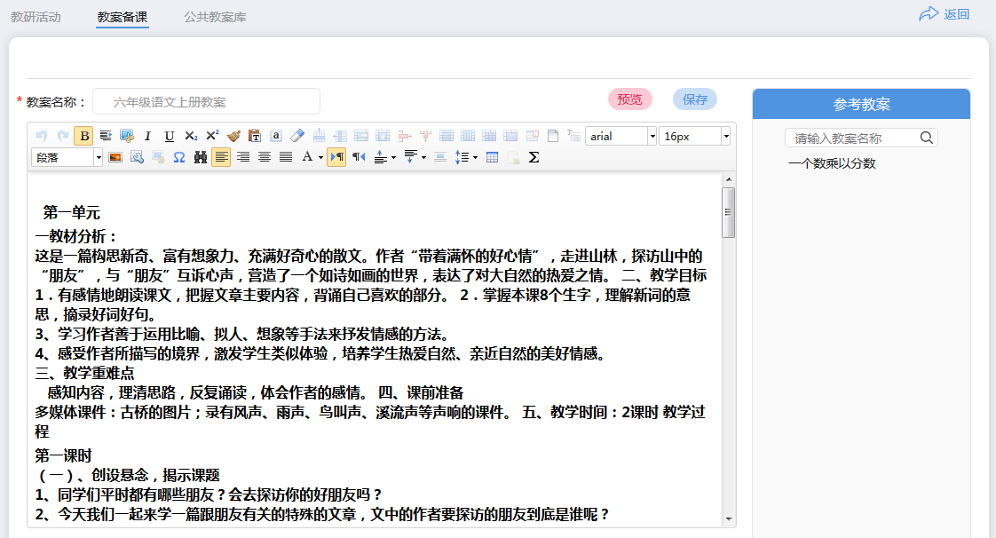

数据项：

|  |  |  |  |
| --- | --- | --- | --- |
| 数据项名称 | 属性 | 数据类型 | 备注 |
| 组长长查看、编辑集体备课 | | | |
| 年级科目 | 显示项 |  |  |
| 章节 | 显示项 |  |  |
| 选择备课组 | 显示项 |  | 显示备课组名称 |
| 结束时间 | 显示项 | 时间 |  |
| 教案名称 | 显示项 | 文本 |  |
| 教案内容 | 录入项 | 文本 | 显示合成后的全部备课内容  组长可做修改 |
| 参考教案 | | | |
| 查询 | 录入项 |  | 在查询框中输入教案名称进行查询 |
| 参考教案名称 | 事件 |  | 点击教案名称，系统提示“确定要复制该教案吗？”点击确认后，集体教案合成的内容被清空，把参考教案内容复制到备课教案中。 |
| 操作 | | | |
| 预览 | 按钮 |  |  |
| 保存 | 按钮 |  |  |

### 3.2.4.3公共教案库

### 3.2.4.3.1 公共教案库-列表页

页面：

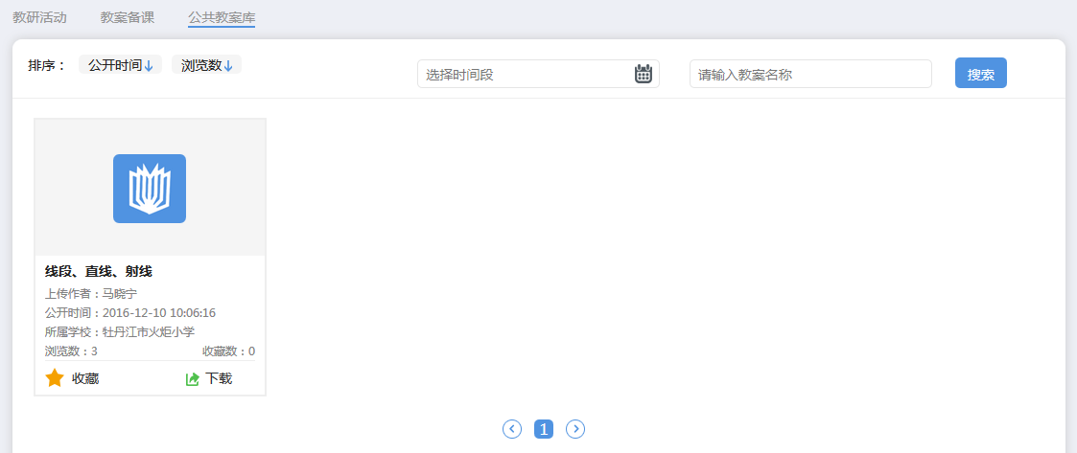

点击教案，系统弹出框：

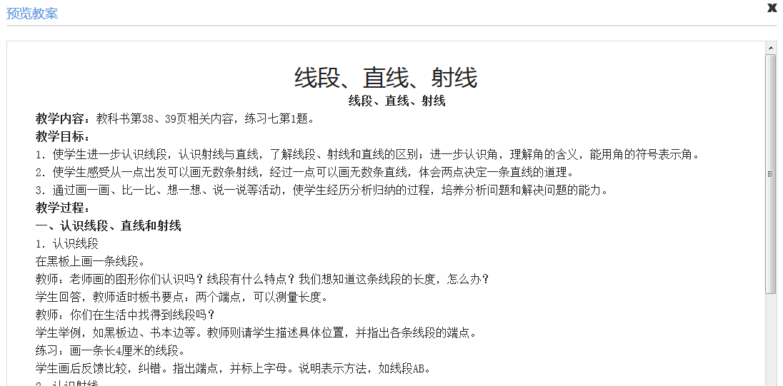

数据项：

|  |  |  |  |
| --- | --- | --- | --- |
| 数据项名称 | 属性 | 数据类型 | 备注 |
| 公共教案库-列表页 | | | |
| 教案摘要列表 | 链接项 |  | 点击后，弹出框“预览教案”。  摘要显示内容：教案名称、上传作者、公开时间、所属学校，浏览数、收藏数 |
| 排序：公开时间 | 事件 |  | 点击后，可按公开时间从大到小或从小到大排序显示教案 |
| 排序：浏览数 | 事件 |  | 点击后，可按浏览数从大到小或从小到大排序显示教案 |
| 选择时间段查询 | 时间选项 |  | 选择时间段进行查询 |
| 输入教案名称查询 | 输入项 |  | 输入教案名称进行查询 |
| 操作 | | | |
| 收藏 | 按钮 |  | 点击后，该教案收藏到“教案备课-收藏与共享的”中去 |
| 下载 | 按钮 |  | 下载为word格式 |

3.3公共资源中心

### 3.3.1全部资源

页面：

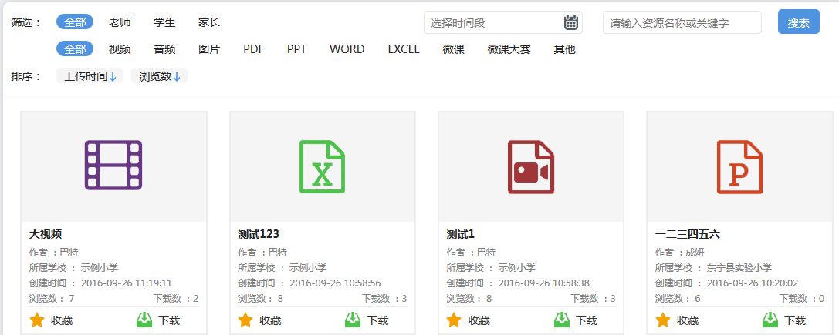

数据项：

|  |  |  |  |
| --- | --- | --- | --- |
| 数据项名称 | 属性 | 数据类型 | 备注 |
| 全部资源 | | | |
| 筛选 | 选择项 |  | 按角色，参数：全部、老师、学生、家长  按资源类型，参数：全部、视频、音频、图片、PDF、PPT、WORD、EXCEL、微课、微课大赛、其他 |
| 排序 | 选择项 |  | 参数：上传时间（正、倒序），浏览数（大到小，或小到大） |
| 资源名称 | 链接项 |  | 显示资源名称、作者、所属学校、创建时间（年月日时分秒）、浏览数和下载数，其中浏览数和下载数为系统自动统计  点击后显示资源明细页 |
| 时间 | 日期选择项 |  |  |
| 操作 | | | |
| 搜索 | 按钮 |  | 根据选择的时间段或输入的关键字进行资源名称搜索 |
| 收藏 | 按钮 |  |  |
| 下载 | 按钮 |  |  |

左侧导航栏：可通过左侧导航栏进行资源筛选。

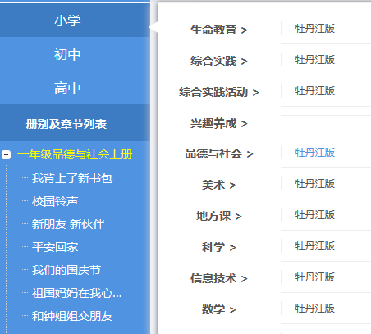

### 3.3.2微课大赛

页面：

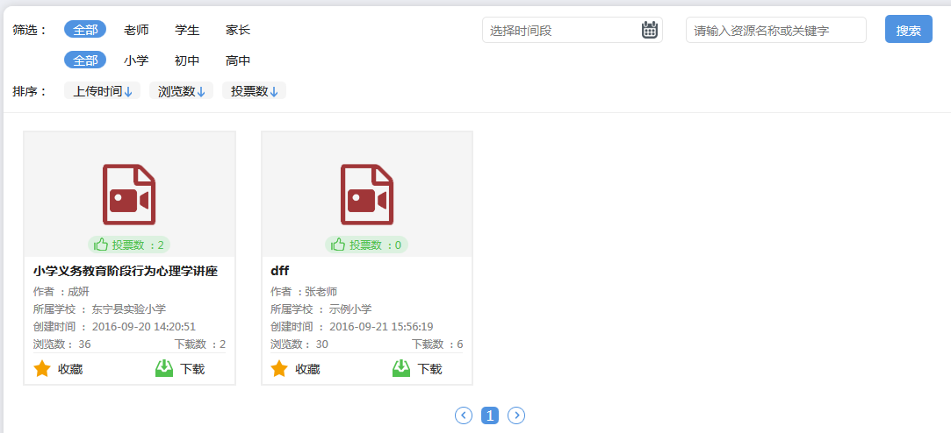

数据项：

|  |  |  |  |
| --- | --- | --- | --- |
| 数据项名称 | 属性 | 数据类型 | 备注 |
| 微课大赛 | | | |
| 筛选 | 选择项 |  | 按角色，参数：全部、老师、学生、家长  按资源类型，参数：全部、视频、音频、图片、PDF、PPT、WORD、EXCEL、微课、微课大赛、其他 |
| 排序 | 选择项 |  | 参数：上传时间（正、倒序），浏览数（大到小，或小到大），投票数（大到小，或小到大） |
| 资源名称 | 链接项 |  | 显示资源名称、作者、所属学校、创建时间（年月日时分秒）、浏览数和下载数，其中浏览数和下载数为系统自动统计  点击后显示资源明细页 |
| 时间 | 日期选择项 |  | 选择时间段 |
| 操作 | | | |
| 搜索 | 按钮 |  | 根据选择的时间段或输入的关键字进行资源名称搜索 |
| 收藏 | 按钮 |  |  |
| 下载 | 按钮 |  |  |

### 3.3.3精品资源

显示管理员审核通过的全部精品资源。

页面：

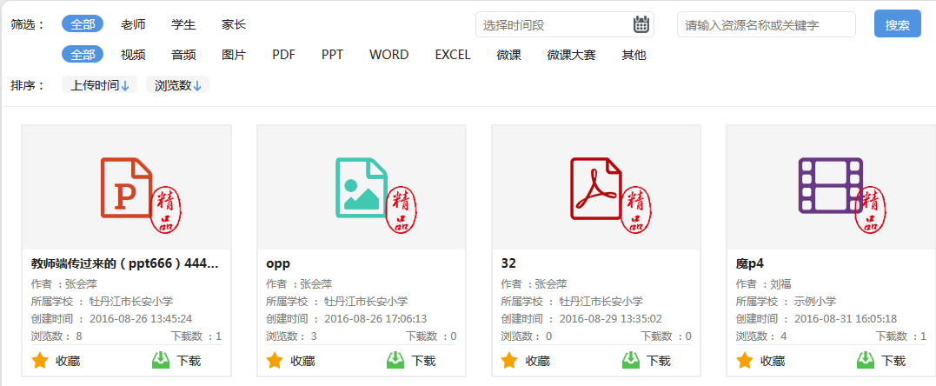

数据项：

|  |  |  |  |
| --- | --- | --- | --- |
| 数据项名称 | 属性 | 数据类型 | 备注 |
| 精品资源 | | | |
| 筛选 | 选择项 |  | 按角色，参数：全部、老师、学生、家长  按资源类型，参数：全部、视频、音频、图片、PDF、PPT、WORD、EXCEL、微课、微课大赛、其他 |
| 排序 | 选择项 |  | 参数：上传时间（正、倒序），浏览数（大到小，或小到大） |
| 资源名称 | 链接项 |  | 显示资源名称、作者、所属学校、创建时间（年月日时分秒）、浏览数和下载数，其中浏览数和下载数为系统自动统计  点击后显示资源明细页 |
| 时间 | 日期选择项 |  | 选择时间段 |
| 操作 | | | |
| 搜索 | 按钮 |  | 根据选择的时间段或输入的关键字进行资源名称搜索 |
| 收藏 | 按钮 |  |  |
| 下载 | 按钮 |  |  |

3.4任务/作业中心

### 3.4.1业务描述

### 3.4.2权限控制

### 3.4.3业务规则

* **编辑作业：**选择所有的题型并设置每道题的分值。点击每个题型对应的选择试题，右侧会弹出和本次作业关联的对应题型的，我的题库和公共题库试题框，在框里还可以创建新的试题。可以同时选中多道试题后，点击添加，完成该题型试题添加。题目添加完成后，可以删除、上下调整题目的顺序，对每道题插入资源对题目辅助解析。
* **预览作业：**预览作业状态可以下发，下发后的作业可以重新下发，最多保存四次，每次下发前都可以重新编辑作业，设置作业时间。批改时客观题和精准匹配的填空题系统自动批改，主观题和模糊匹配的填空题手动批改。每道题都可以写批注，最后写本次作业总评语。批改页面的最下方有该班级所有批改完学生的分数统计。
* **查看学生作业统计：**在作业列表中选择需要查看的作业，点击查看学生作业统计，可以看到每一次作业的情况，每一次作业的所有班级的情况。
* **创建任务：**选择课外任务，输入任务名称、选择开始结束时间、难度，创建任务。点击列表中任务名字可以查看任务内容，也可选中后删除。编辑任务内容时可以输入文本，插入图片、音频、视频并且可以在线查看播放；任务附件可以上传本地附件，插入个人资源中心资源。预览任务可以多次编辑下发并多次查看反馈给出评价。
* **我的题库：**题库里的试题来源有两种。一是自己创建的试题；二是公共试题库收藏的。收藏的试题可以取消收藏。创建试题：选择年级科目章节，进行创建。创建的试题可以修改删除公开到公共题库。具体操作：选择题型、难度输入题干问题、答案等内容。其中填空题首先选择答案精准匹配还是模糊匹配，多个空答案之间用 | 隔开。
* **公共题库：**公共题库的试题可以先收藏到我的题库再添加到作业。可以按照试题名称、年级、科目、章、节、知识点等条件进行搜索。

### 3.4.4功能描述

### 3.4.4.1任务/作业列表

页面名称显示：小学教师显示任务列表，初高中教师显示作业列表。

页面：

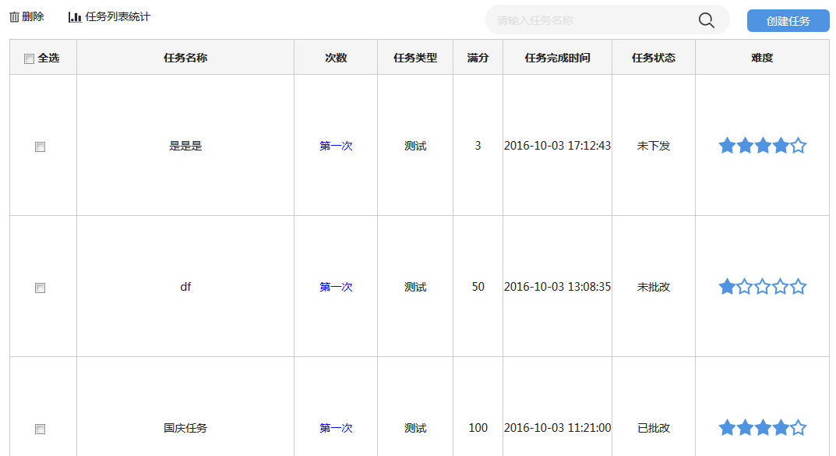

点击任务列表统计，显示任务中心统计结果弹出框：

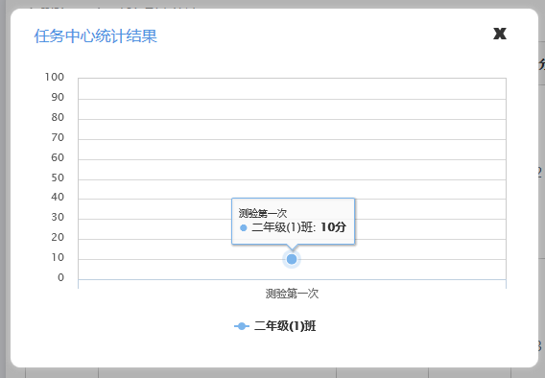

数据项：

|  |  |  |  |
| --- | --- | --- | --- |
| 数据项名称 | 属性 | 数据类型 | 备注 |
| 任务/作业列表 | | | |
| 全选 | 全选项 |  |  |
| 作业/任务名称 | 显示项 |  |  |
| 次数 | 链接项 |  | 1、“未下发”状态：点击次数链接项，显示编辑任务页，可对任务内容进行编辑、保存；  2、“已下发”、“未批改”、“已批改”状态：点击次数链接项，显示预览任务页，可对任务内容进行查看，下发和批改； |
| 任务类型 | 显示项 |  | 参数：测试、任务 |
| 满分 | 显示项 | 数字 | 显示分数 |
| 任务完成时间 | 显示项 |  | 显示任务完成时间（年月日时分秒） |
| 任务状态 | 显示项 |  | 显示任务状态：未下发、已下发、未批改、已批改 |
| 难度 | 显示项 |  | 显示难度星级1-5颗星 |
| 任务列表统计 |  |  | 只有“已批改”状态才可查看任务列表统计。  “未下发”、“已下发”、“未批改”状态不可查看任务列表统计且系统提示“请选择已批改的任务进行统计”。 |
| 操作 | | | |
| 搜索 | 按钮 |  |  |
| 删除 | 按钮 |  | 选中任务次数，点击删除，   1. 未下发任务，系统提示：确认要删除该任务吗？ 2. 已下发、未批复、已批复任务，系统提示：已下发任务不可删除   点击删除，系统提示：请选中要删除的作业 |

|  |  |  |  |
| --- | --- | --- | --- |
| 数据项名称 | 属性 | 数据类型 | 备注 |
| 任务中心统计结果 | | | |
| 班级 | 事件 |  | 点击班级名称，名称变灰色，隐藏该班统计结果  再次点击班级名称，名称变黑色，显示该班统计结果 |

数据项说明：

1. 任务列表统计操作只针对“已批改”状态的任务进行统计；“未下发”、“已下发”、“未批改”状态的任务不可进行统计，且系统给出提示“请选择已批改的任务进行统计”。
2. 可选择多个“已批改”状态的任务进行批量统计。
3. 批量统计时，所选任务类型必须相同，否则系统给出提示“请选择相同的任务类型进行统计”。

### 3.4.4.2 创建任务

点击创建任务按钮，页面弹出任务类型选择页：

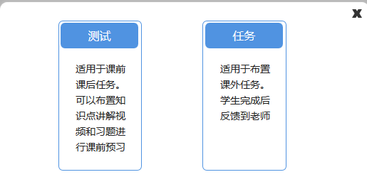

点击任务类型后，进入创建任务页：

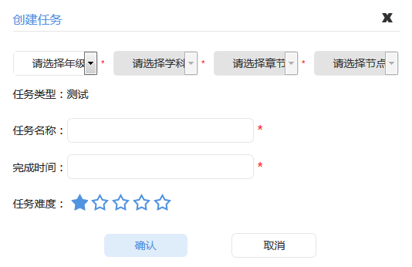

数据项：

|  |  |  |  |
| --- | --- | --- | --- |
| 数据项名称 | 属性 | 数据类型 | 备注 |
| 选择任务类型 | | | |
| 测试 | 事件 |  | 点击后，进入创建任务页 |
| 任务 | 事件 |  | 点击后，进入创建任务页 |
| 操作 | | | |
| 确认 | 按钮 |  | 点击按钮，系统提示“添加成功” |
| 取消 | 按钮 |  |  |
| 创建任务 | | | |
| 请选择年级 | 下拉框 |  | 必选 |
| 请选择学科 | 下拉框 |  | 必选 |
| 请选择章节 | 下拉框 |  | 必选 |
| 请选择节点 | 下拉框 |  |  |
| 任务类型 | 显示项 |  | 参数：测试、任务 |
| 任务名称 | 输入项 | 文本 | 必填 |
| 完成时间 | 时间选择项 |  | 必选 |
| 任务难度 | 星级选择项 |  | 选择难度星级1-5颗星 |
| 操作 | | | |
| 确认 | 按钮 |  |  |
| 取消 | 按钮 |  |  |

### 3.4.4.3 编辑任务

（任务类型：任务）页面：

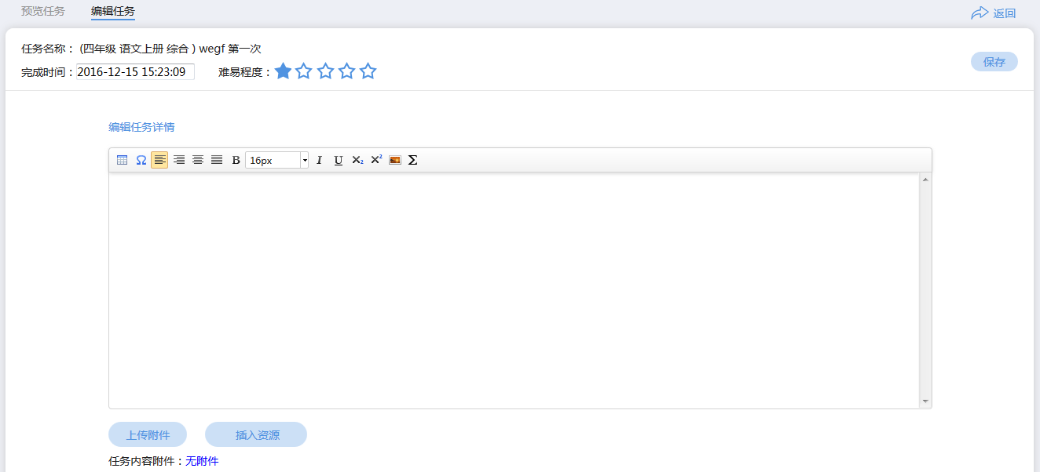

（任务类型：测试）页面：

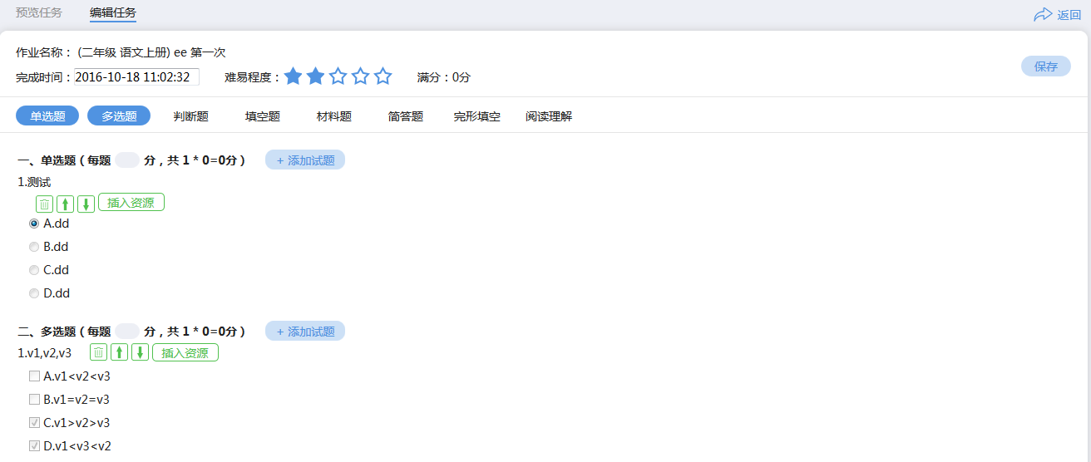

从我的题库中添加试题：

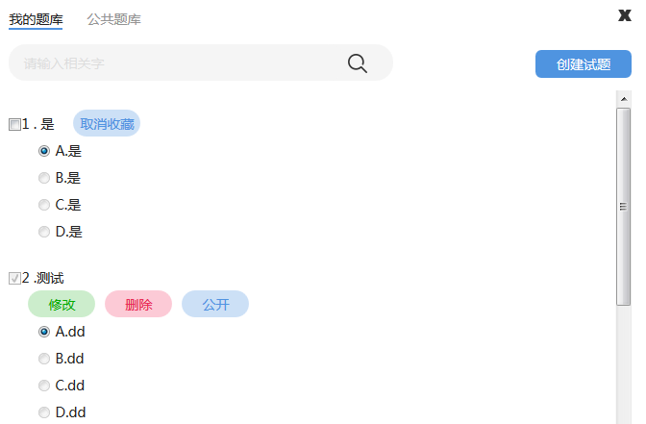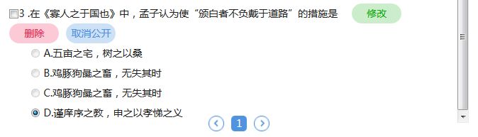

从公共题库中添加试题：

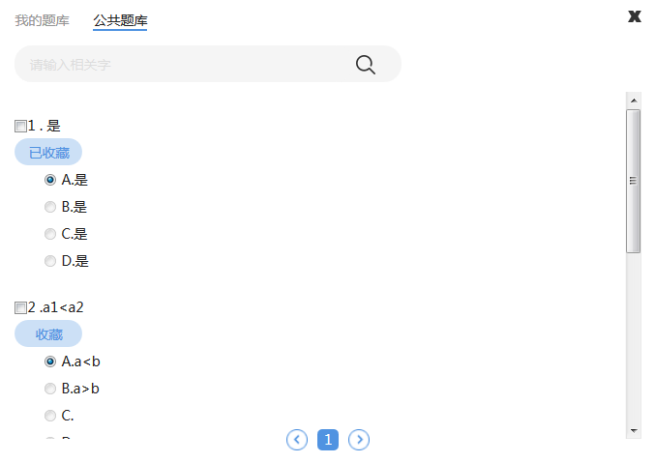

数据项：

|  |  |  |  |
| --- | --- | --- | --- |
| 数据项名称 | 属性 | 数据类型 | 备注 |
| （任务类型：任务）编辑任务 | | | |
| 任务名称 | 显示项 |  | 显示年级学科章节节点、任务名称、任务次数 |
| 完成时间 | 时间选择项 |  | 可修改时间 |
| 编辑任务详情 | 输入项 | 本文 |  |
| 上传附件 | 事件 |  | 点击后弹出框“文件上传”，进行上传文件操作。 |
| 插入资源 | 事件 |  | 点击后，在下拉列表中显示“我上传的”全部资源，教师在可下拉列表中选择需要的资源进行插入。 |
| 任务内容附件 | 事件 |  | 点击附件名称可选择打开附件或下载保存附件 |
| 操作 | | | |
| 删除 | 按钮 |  | 点击可删除“任务内容附件” |
| 保存 | 按钮 |  | 未下发状态，显示保存按钮 |
| 另存为 | 按钮 |  | 已下发、未批改、已批改状态，显示另存为按钮 |
| 返回 | 按钮 |  |  |
| 数据项说明：  1、第二次已下发后，显示“另存为”按钮，第一次（已下发、未批改、已批改状态）将不再显示“另存为”按钮，以此类推，第四次已下发后，不再显示“另存为”、“保存”按钮。 | | | |
| 数据项名称 | 属性 | 数据类型 | 备注 |
| （任务类型：测试）编辑任务 | | | |
| 任务名称 | 显示项 |  | 显示年级学科章节节点、任务名称、任务次数 |
| 完成时间 | 时间选择项 |  | 可修改时间 |
| 难易程度 | 星级选择项 |  | 可选择难度星级，参数：1-5颗星 |
| 分数 | 显示项 |  | 显示总分数，系统自动累加各题分值 |
| 题型选择 | 事件 |  | 参数：单选题、多选题、判断题、填空题、材料题、简答题、完形填空、阅读理解   1. 首次点击：表示添加该题型，题型添加后必须添加试题、填写每题分值，否则该任务编辑完成后无法保存，系统提示“请补全作业”、“请添加分数” 2. 再次点击：表示删除该题型，系统给出提示:确认要删除该题型吗？ |
| 每题分值 | 输入项 | 数字 | 必填  1、最大值为100  2、输入小数点、非数字，系统给出提示“请输入数字” |
| 添加试题 | 事件 |  | 必填  点击添加试题，弹出框“我的题库”选择试题 |
| 排序 | 事件 |  | 调整试题顺序，可将试题上移、下移 |
| 插入资源 | 事件 |  | 点击后，下拉列表显示“我上传的”全部资源，，教师在可下拉列表中选择需要的资源进行插入。 |
| 操作 | | | |
| 删除试题 | 按钮 |  | 点击后，将试题删除 |
| 保存 | 按钮 |  | 未下发状态，显示保存按钮 |
| 另存为 | 按钮 |  | 已下发、未批改、已批改状态，显示另存为按钮 |

数据项说明：

1、第二次已下发后，显示“另存为”按钮，第一次（已下发、未批改、已批改状态）将不再显示“另存为”按钮，以此类推，第四次已下发后，不再显示“另存为”、“保存”按钮。

|  |  |  |  |
| --- | --- | --- | --- |
| 数据项名称 | 属性 | 数据类型 | 备注 |
| 我的题库 | | | |
| 试题 | 显示项 |  | 显示对应年级学科下全部试题，包括名称、选项和答案 |
| 修改 | 事件 |  | 点击后，弹出框“修改试题” |
| 创建试题 | 链接项 |  | 点击后，显示创建试题页 |
| 操作 | | | |
| 删除 | 按钮 |  | 点击后，系统提示：确认要删除该试题吗？ |
| 公开 | 按钮 |  | 点击后，将该试题公开至“公共题库” |
| 取消公开 | 按钮 |  | 点击后，取消公开至“公共题库” |
| 取消收藏 | 按钮 |  | 点击后，该试题取消收藏到“我的题库” |
| 公共题库 | | | |
| 试题 | 显示项 |  | 显示试题名称、选项和答案 |
| 操作 | | | |
| 收藏 | 按钮 |  | 点击后，该试题收藏到“我的题库” |

### 3.4.4.4下发任务

页面：

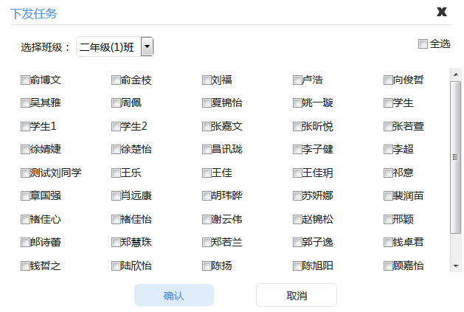

数据项：

|  |  |  |  |
| --- | --- | --- | --- |
| 数据项名称 | 属性 | 数据类型 | 备注 |
| 下发任务 | | | |
| 选择班级 | 下拉框 |  | 参数：班级名称 |
| 学生姓名 | 多选项 |  | 显示班级全部学生姓名 |
| 全选 | 全选项 |  | 选中全部学生 |
| 操作 | | | |
| 确认 | 按钮 |  |  |
| 取消 | 按钮 |  |  |

### 3.4.4.5批改任务

（任务类型：测试）批改任务页面：

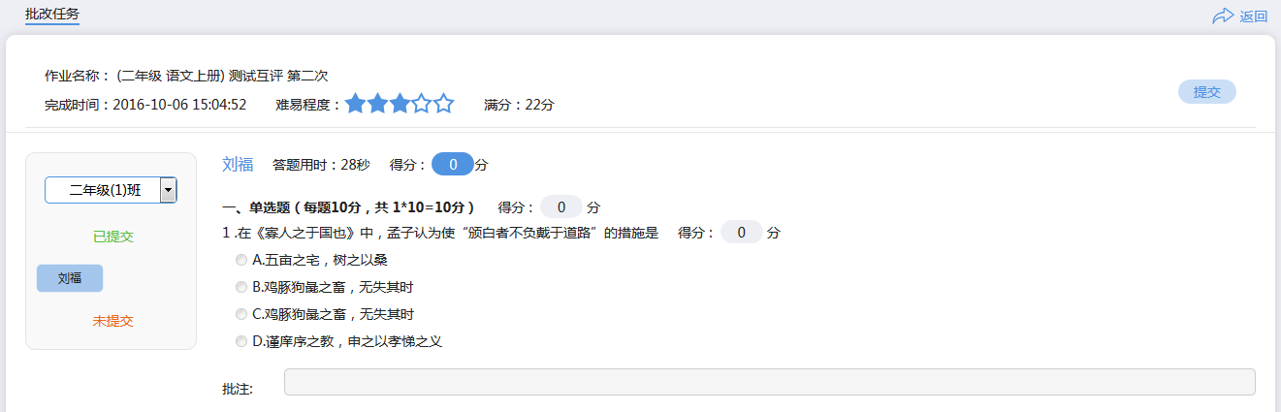

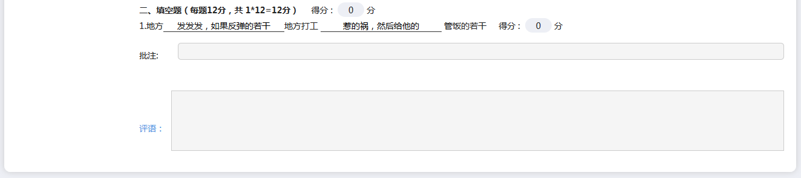

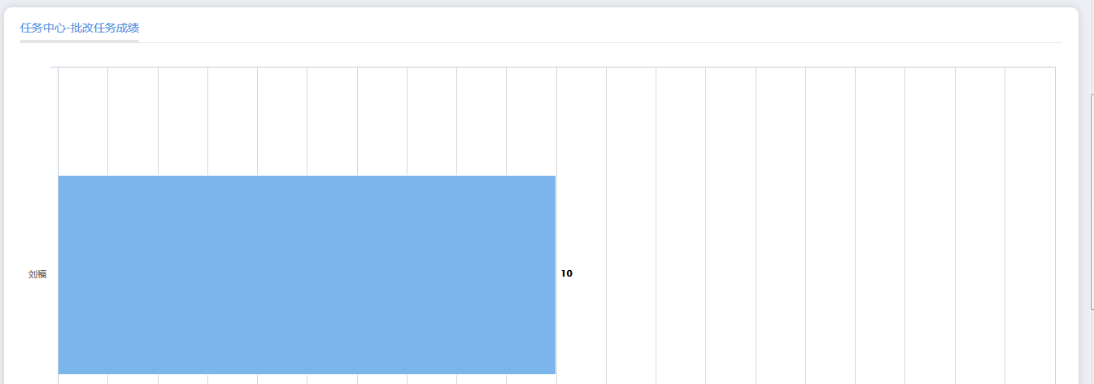



（任务类型：任务）批阅任务页面：

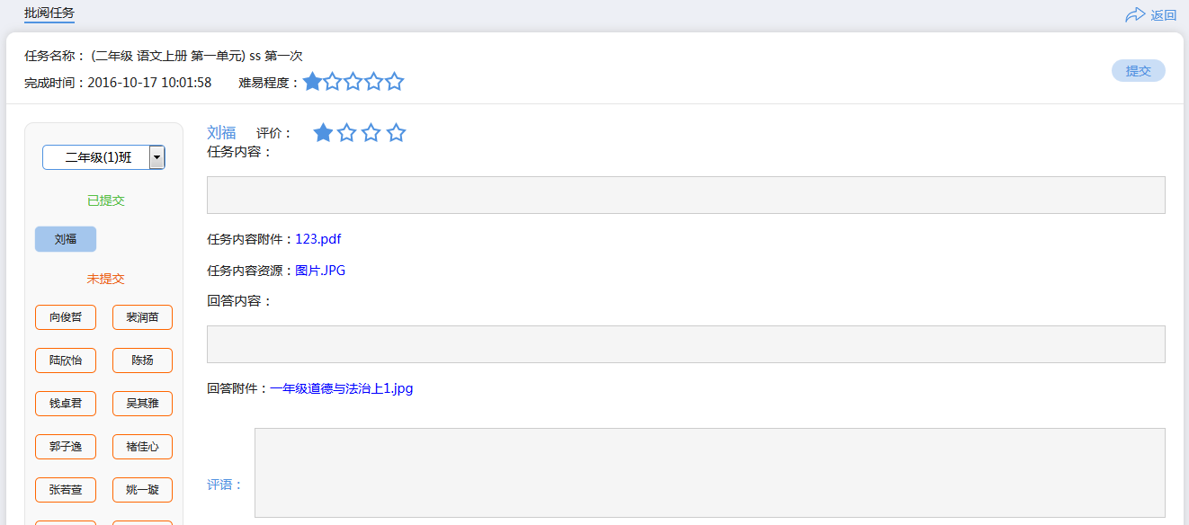

数据项：

|  |  |  |  |
| --- | --- | --- | --- |
| 数据项名称 | 属性 | 数据类型 | 备注 |
| 批改任务（任务类型：测试） | | | |
| 任务名称 | 显示项 |  | 显示年级、学科、章节、节点、任务名称、任务次数 |
| 完成时间 | 显示项 |  | 显示时间（年月日时分秒） |
| 难易程度 | 显示项 |  | 显示难易星级1-5颗星 |
| 班级名称 | 下拉框 |  | 参数：班级名称，例二年级一班、二班、三班 |
| 已提交 | 事件 |  | 1、没有学生提交任务，显示“现在没有已提交，未批改的学生”  2、有学生提交任务，点击已提交学生姓名，对该学生提交任务进行批改 |
| 未提交 | 事件 |  | 1. 显示全部未提交学生姓名 2. 点击学生姓名，系统提示“xx没有提交” |
| 学生姓名 | 显示项 |  | 显示批改的学生姓名 |
| 答题用时 | 显示项 |  | 显示天小时分秒 |
| 得分 | 显示项 |  | 显示得分，系统自动统计总分 |
| 试题 | 显示项 |  | 1. 显示题型、分值、题干、选项 2. 题型：单选题、多选题、判断题、完形填空、阅读理解，系统自动统计得分 3. 题型：填空题、材料题、简答题，老师输入得分 4. 填空题、材料题、简答题，老师批改之后才会显示分数（学生端） |
| 批注 | 输入项 | 文本 |  |
| 评语 | 输入项 | 文本 |  |
| 任务中心-批改任务成绩 | 显示项 |  | 图表显示学生任务成绩 |
| 操作 | | | |
| 评语 | 输入项 | 文本 |  |
| 提交 | 按钮 |  | 点击后，系统提示“提交成功” |
| 返回 | 按钮 |  |  |
| 批阅任务（任务类型：任务） | | | |
| 任务名称 | 显示项 |  | 显示年级、学科、章节、节点、任务名称、任务次数 |
| 完成时间 | 显示项 |  | 显示时间（年月日时分秒） |
| 难易程度 | 显示项 |  | 显示难易星级1-5颗星 |
| 班级名称 | 下拉框 |  | 参数：班级名称，例二年级一班、二班、三班 |
| 已提交 | 事件 |  | 1、没有学生提交任务，显示“现在没有已提交，未批改的学生”  2、有学生提交任务，点击已提交学生姓名，对该学生提交任务批改 |
| 未提交 | 显示项 |  | 1、显示全部未提交学生姓名  2、点击学生姓名，系统提示“xx没有提交” |
| 姓名 | 显示项 |  | 显示正在批阅的学生姓名 |
| 评价 | 选择项 |  | 选择星级，参数：1-4颗星 |
| 任务内容 | 显示项 |  | 显示任务内容 |
| 任务内容资源 | 事件 |  | 点击资源名称，弹出框查看“资源内容 |
| 回答内容 | 显示项 |  | 显示学生回答内容 |
| 评语 | 输入项 | 文本 |  |
| 操作 | | | |
| 任务内容附件 | 按钮 |  | 打开或保存附件 |
| 回答附件 | 按钮 |  | 打开或保存附件 |
| 提交 | 按钮 |  |  |
| 返回 | 按钮 |  |  |

### 3.4.4.6 预览任务

（任务类型：测试）页面：

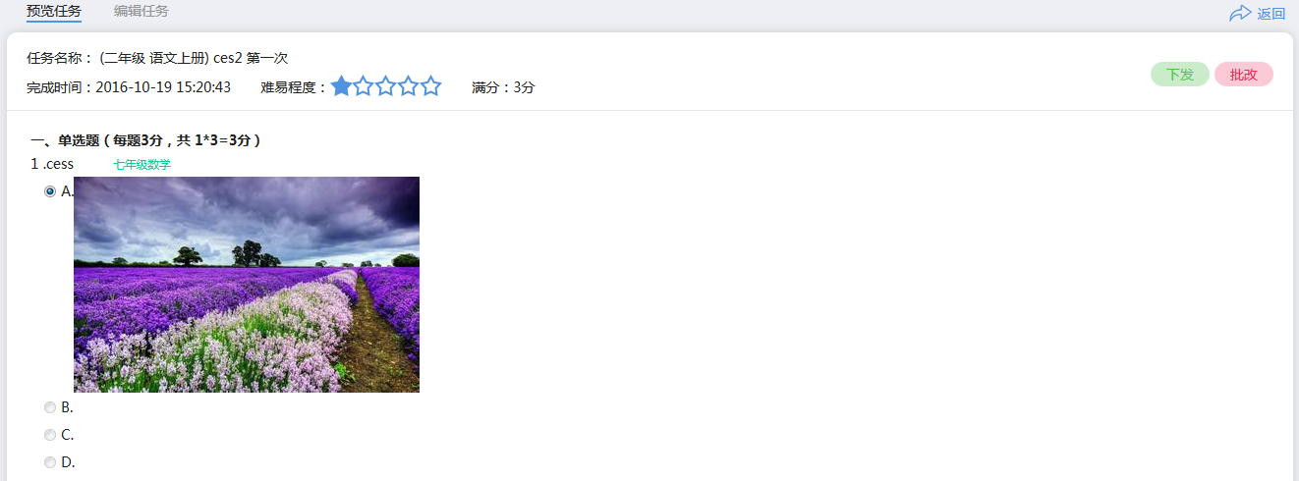

（任务类型：任务）页面：

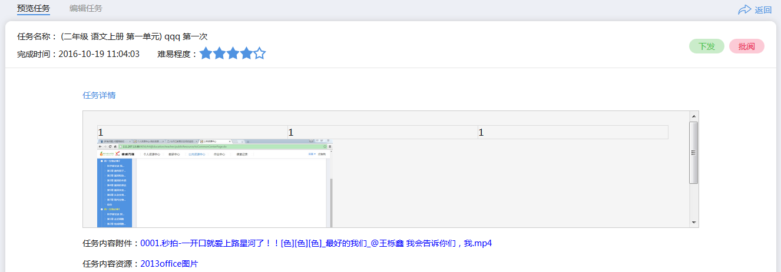

数据项：

|  |  |  |  |
| --- | --- | --- | --- |
| 数据项名称 | 属性 | 数据类型 | 备注 |
| （任务类型：测试）预览任务 | | | |
| 任务名称 | 显示项 |  | 显示年级学科章节节点、任务名称、次数 |
| 完成时间 | 显示项 |  | 年月日时分秒 |
| 难易程度 | 显示项 |  | 显示难易星级1-5颗星 |
| 满分 | 显示项 |  | 显示分数，系统自动统计总分 |
| 试题 | 显示项 |  | 显示题型、分值、题干、选项 |
| 插入的资源名称 | 事件 |  | 点击后，弹出框查看资源内容 |
| 下发 | 事件 |  | 点击后，弹出框“下发任务”，选择班级学生 |
| 批改 | 链接项 |  | 点击后，显示批改任务页 |
| 操作 | | | |
| 返回 | 按钮 |  |  |
| 数据项名称 | 属性 | 数据类型 | 备注 |
| （任务类型：任务）预览任务 | | | |
| 任务名称 | 显示项 |  | 显示年级学科章节节点、任务名称、次数 |
| 完成时间 | 显示项 |  | 年月日时分秒 |
| 难易程度 | 显示项 |  | 显示难易星级1-5颗星 |
| 任务详情 | 显示项 |  | 显示任务详情 |
| 任务内容资源 | 事件 |  | 点击资源名称，弹出框查看资源内容 |
| 下发 | 事件 |  | 点击后，弹出框“下发任务”，选择班级学生 |
| 任务内容附件 | 事件 |  | 点击后，查看或保存附件 |
| 批阅 | 链接项 |  | 点击后，显示批改任务页 |
| 操作 | | | |
| 返回 | 按钮 |  |  |

### 3.4.4.7我的题库

页面：

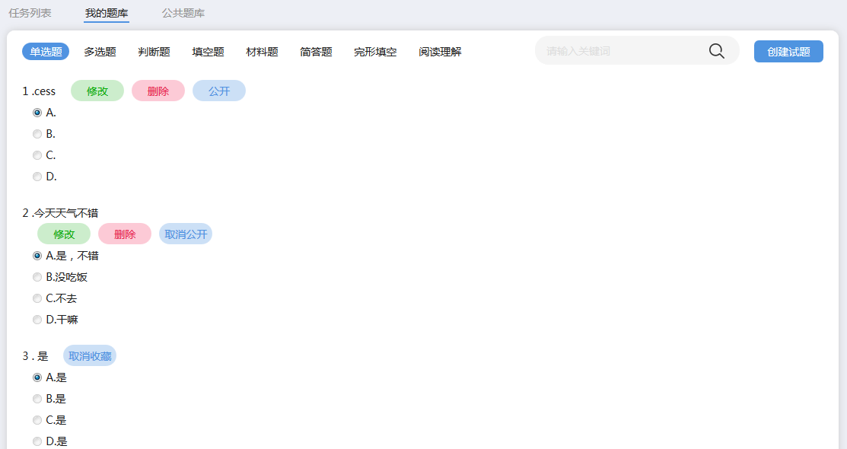

数据项：

|  |  |  |  |
| --- | --- | --- | --- |
| 数据项名称 | 属性 | 数据类型 | 备注 |
| 我的题库 | | | |
| 题型 | 选择项 |  | 1、参数：单选题、多选题、判断题、填空题、材料题、简答题、完形填空、阅读理解  2、点击任意题型，显示该题型所有试题 |
| 试题 | 显示项 |  | 显示题干、选项、答案 |
| 创建试题 | 链接项 |  | 点击后，显示创建试题页 |
| 修改 | 事件 |  | 点击后，弹出框“修改试题” |
| 操作 | | | |
| 搜索 | 按钮 |  | 输入关键字搜索  搜索范围：题干和创建试题输入的关键字 |
| 删除 | 按钮 |  | 点击后删除试题 |
| 公开 | 按钮 |  | 点击后，将试题公开到“公共题库”，系统提示：正在公开，公开成功 |
| 取消公开 | 按钮 |  | 点击后，取消公开到“公共题库”，系统提示：正在取消公开，取消公开成功 |

### 3.4.4.8 创建试题

（题型：单选题）页面：

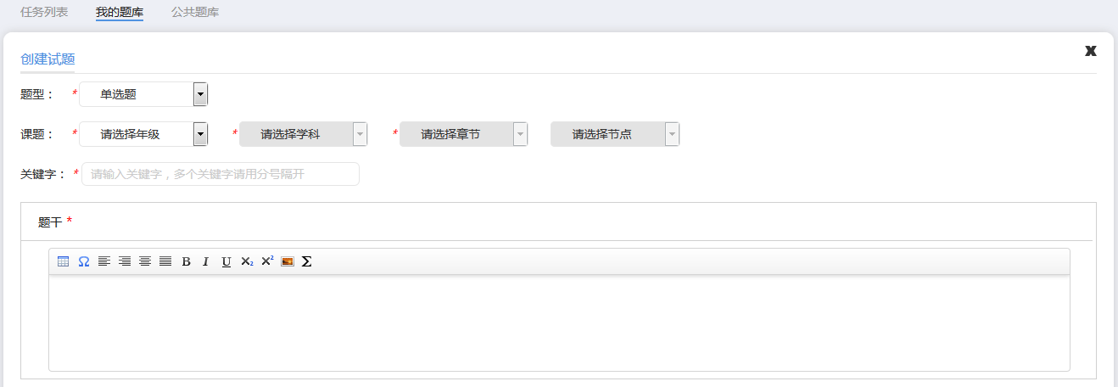

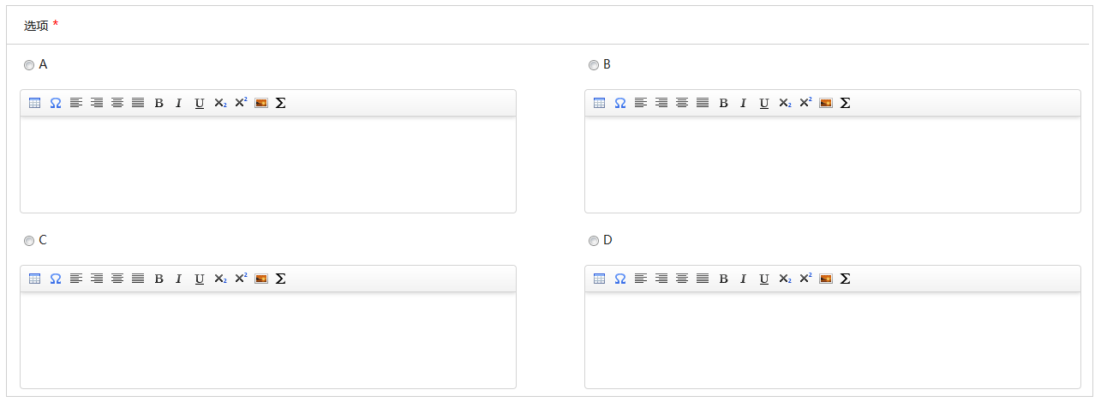

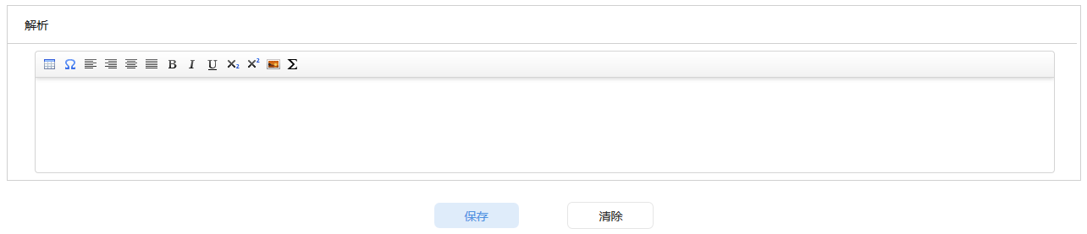

数据项：

|  |  |  |  |
| --- | --- | --- | --- |
| 数据项名称 | 属性 | 数据类型 | 备注 |
| （题型：单选题）创建试题 | | | |
| 题型 | 下拉框 |  | 必选  当前题型：单选题  题型参数：单选题、多选题、判断题、填空题、材料题、简答题、完形填空、阅读理解 |
| 年级 | 下拉框 |  | 必选 |
| 学科 | 下拉框 |  | 必选 |
| 章节 | 下拉框 |  | 必选 |
| 节点 | 下拉框 |  |  |
| 关键字 | 输入项 | 文本 | 必填  提示文字“请输入关键字，多个关键字请用分号隔开” |
| 题干 | 输入项 | 文本 | 必填  可插入图片、表格 |
| 选项 | 单选按钮 |  | 必选  有ABCD四个选项 |
| 输入项 | 文本 | 可插入图片、表格 |
| 解析 | 输入项 | 文本 | 可插入图片、表格 |
| 操作 | | | |
| 保存 | 按钮 |  |  |
| 清除试题 | 按钮 |  |  |
| 返回 | 按钮 |  |  |

（题型：多选题）页面：

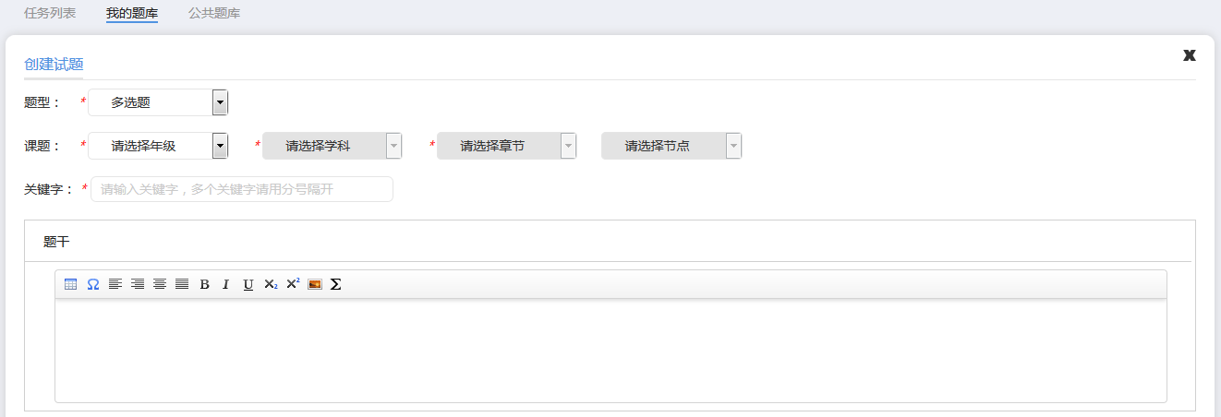

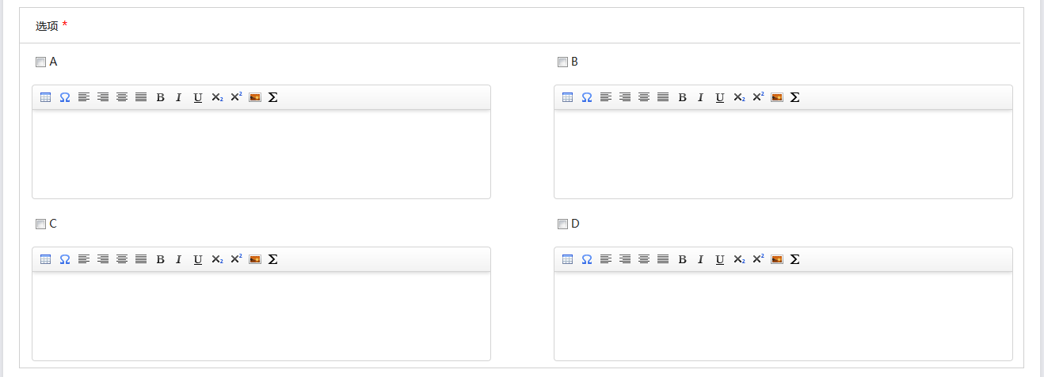

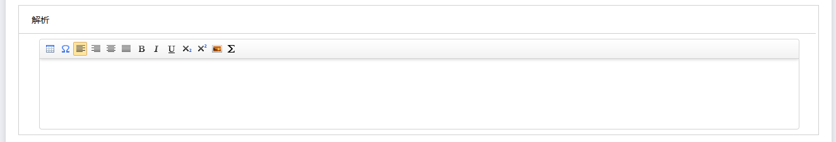

数据项：

|  |  |  |  |
| --- | --- | --- | --- |
| 数据项名称 | 属性 | 数据类型 | 备注 |
| （题型：多选题）创建试题 | | | |
| 题型 | 下拉框 |  | 必选  当前题型：多选题  其他题型：单选题、判断题、填空题、材料题、简答题、完形填空、阅读理解 |
| 年级 | 下拉框 |  | 必选 |
| 学科 | 下拉框 |  | 必选 |
| 章节 | 下拉框 |  | 必选 |
| 节点 | 下拉框 |  |  |
| 关键字 | 输入项 | 文本 | 必填  提示文字“请输入关键字，多个关键字请用分号隔开” |
| 题干 | 输入项 | 文本 | 必填  可插入图片、表格 |
| 选项 | 复选框 |  | 必选  有ABCD四个选项 |
| 输入项 | 文本 | 可插入图片、表格 |
| 解析 | 输入项 | 文本 | 可插入图片、表格 |
| 操作 | | | |
| 保存 | 按钮 |  |  |
| 清除试题 | 按钮 |  |  |
| 返回 | 按钮 |  |  |

（题型：判断题）页面：

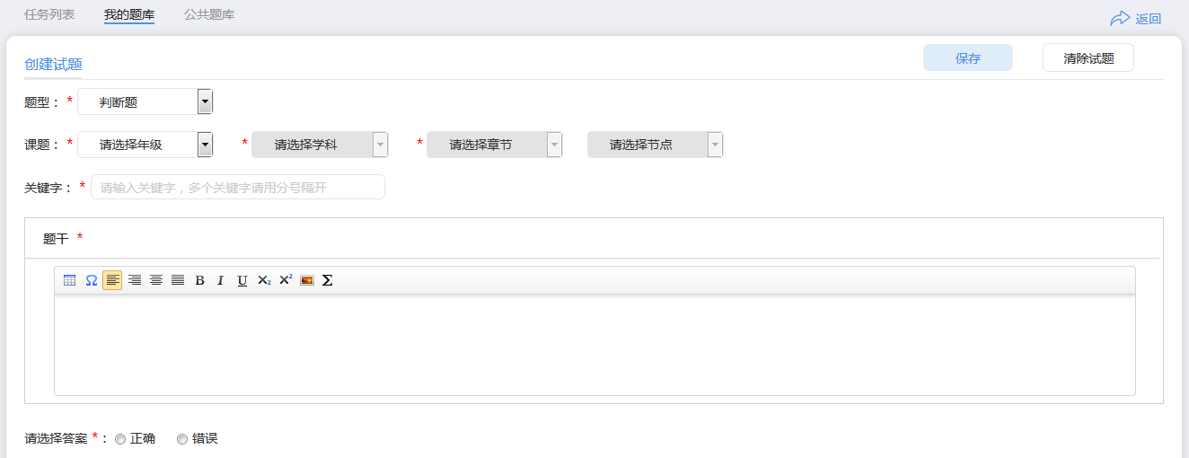

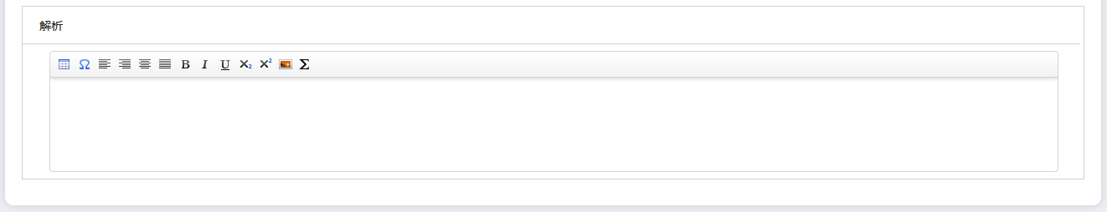

数据项：

|  |  |  |  |
| --- | --- | --- | --- |
| 数据项名称 | 属性 | 数据类型 | 备注 |
| （题型：判断题）创建试题 | | | |
| 题型 | 下拉框 |  | 必选  当前题型：判断题  题型参数：单选题、多选题、判断题、填空题、材料题、简答题、完形填空、阅读理解 |
| 年级 | 下拉框 |  | 必选 |
| 学科 | 下拉框 |  | 必选 |
| 章节 | 下拉框 |  | 必选 |
| 节点 | 下拉框 |  |  |
| 关键字 | 输入项 | 文本 | 必填  提示文字“请输入关键字，多个关键字请用分号隔开” |
| 题干 | 输入项 | 文本 | 必填 |
| 选项 | 单选按钮 |  | 必选  选项：正确、错误 |
| 解析 | 输入项 | 文本 |  |
| 操作 | | | |
| 保存 | 按钮 |  |  |
| 清除试题 | 按钮 |  |  |
| 返回 | 按钮 |  |  |

（题型：填空题）页面：

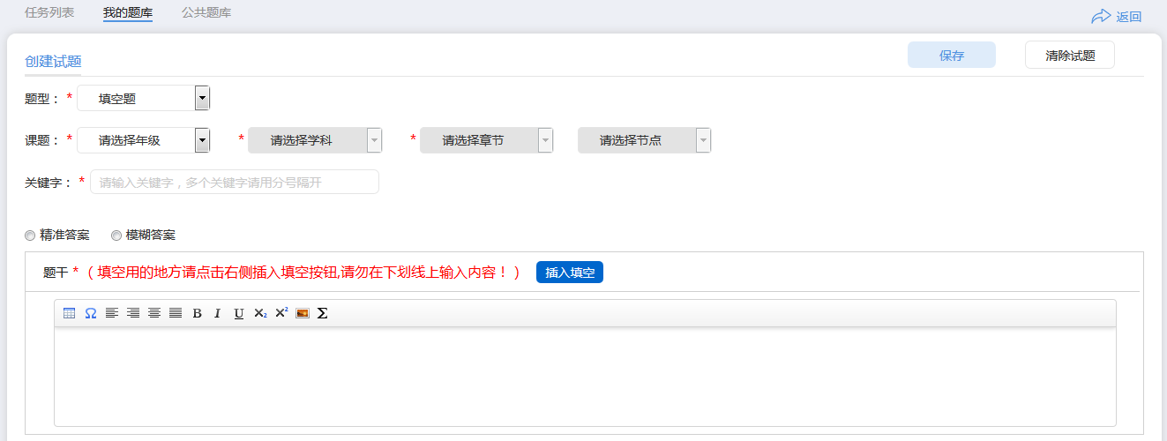

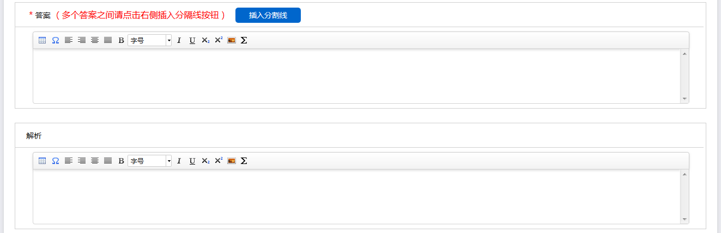

数据项：

|  |  |  |  |
| --- | --- | --- | --- |
| 数据项名称 | 属性 | 数据类型 | 备注 |
| （题型：填空题）创建试题 | | | |
| 题型 | 下拉框 |  | 必选  当前题型：判断题  题型参数：单选题、多选题、判断题、填空题、材料题、简答题、完形填空、阅读理解 |
| 年级 | 下拉框 |  | 必选 |
| 学科 | 下拉框 |  | 必选 |
| 章节 | 下拉框 |  | 必选 |
| 节点 | 下拉框 |  |  |
| 关键字 | 输入项 | 文本 | 必填  提示文字“请输入关键字，多个关键字请用分号隔开” |
| 答案选项 | 单选按钮 |  | 必选  选项：精准答案、模糊答案  默认为模糊答案  1、精准答案：系统自动判分  2、模糊答案：老师手动判分 |
| 题干 | 输入项 | 文本 | 必填  可插入图片、表格 |
| 插入填空 | 事件 |  | 点击后，在题干输入项内插入填空下划线；  插入的下划线不能输入内容 |
| 答案 | 输入项 | 文本 | 必填  可插入图片表格 |
| 插入分割线 | 事件 |  | 点击后，多个答案之间将用|分割开 |
| 解析 | 输入项 | 文本 |  |
| 操作 | | | |
| 保存 | 按钮 |  |  |
| 清除试题 | 按钮 |  |  |
| 返回 | 按钮 |  |  |

（题型：材料题、简答题）页面：

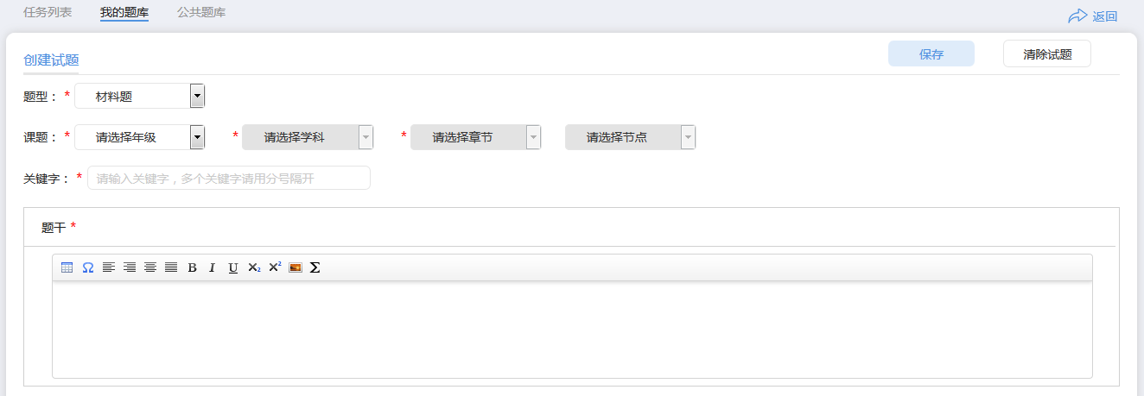

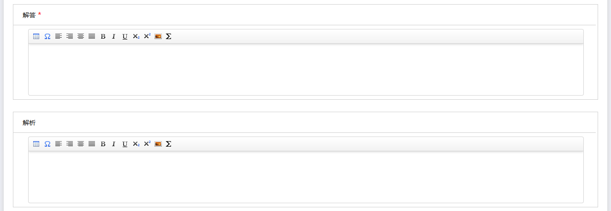

数据项：

|  |  |  |  |
| --- | --- | --- | --- |
| 数据项名称 | 属性 | 数据类型 | 备注 |
| （题型：材料题、简答题）创建试题 | | | |
| 题型 | 下拉框 |  | 必选  当前题型：材料题或简答题  题型参数：单选题、多选题、判断题、填空题、材料题、简答题、完形填空、阅读理解 |
| 年级 | 下拉框 |  | 必选 |
| 学科 | 下拉框 |  | 必选 |
| 章节 | 下拉框 |  | 必选 |
| 节点 | 下拉框 |  |  |
| 关键字 | 输入项 | 文本 | 必填  提示文字“请输入关键字，多个关键字请用分号隔开” |
| 题干 | 输入项 | 文本 | 必填 |
| 解答 | 输入项 | 文本 | 必填 |
| 解析 | 输入项 | 文本 |  |
| 操作 | | | |
| 保存 | 按钮 |  |  |
| 清除试题 | 按钮 |  |  |
| 返回 | 按钮 |  |  |

（题型：完形填空）页面：

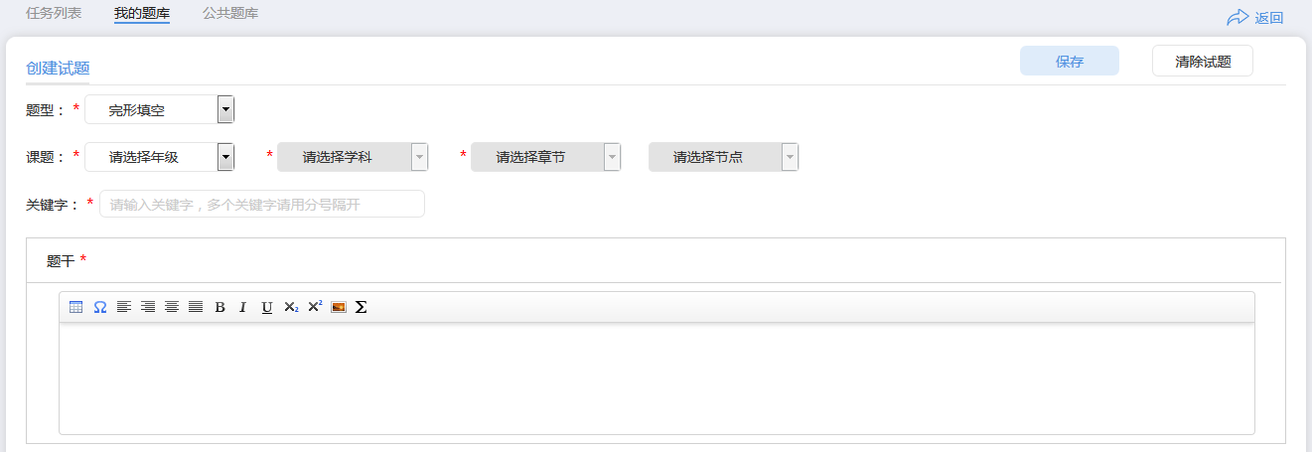

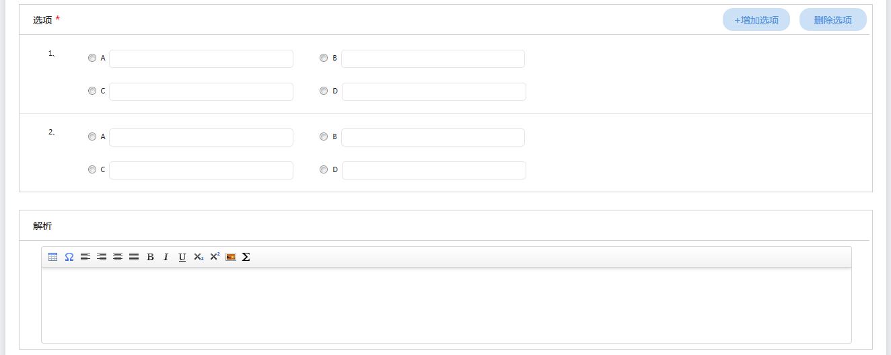

数据项：

|  |  |  |  |
| --- | --- | --- | --- |
| 数据项名称 | 属性 | 数据类型 | 备注 |
| （题型：完形填空）创建试题 | | | |
| 题型 | 下拉框 |  | 必选  当前题型：完形填空  题型参数：单选题、多选题、判断题、填空题、材料题、简答题、完形填空、阅读理解 |
| 年级 | 下拉框 |  | 必选 |
| 学科 | 下拉框 |  | 必选 |
| 章节 | 下拉框 |  | 必选 |
| 节点 | 下拉框 |  |  |
| 关键字 | 输入项 | 文本 | 必填  提示文字“请输入关键字，多个关键字请用分号隔开” |
| 题干 | 输入项 | 文本 | 必填 |
| 选项 | 单选按钮 |  | 必选  每个选项：ABCD四个单选按钮 |
| 输入项输入项 | 文本 | 可输入字符数<=30 |
| 解析 | 输入项 | 文本 |  |
| 操作 | | | |
| 添加选项 | 按钮 |  | 点击后，添加一个选项 |
| 删除选项 | 按钮 |  | 点击后，删除最后一个选项 |
| 保存 | 按钮 |  |  |
| 清除试题 | 按钮 |  |  |
| 返回 | 按钮 |  |  |

（题型：阅读理解）页面：

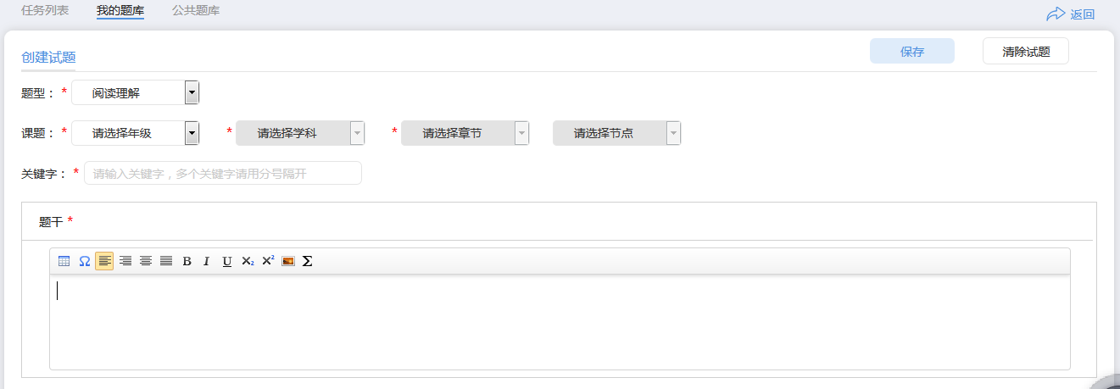

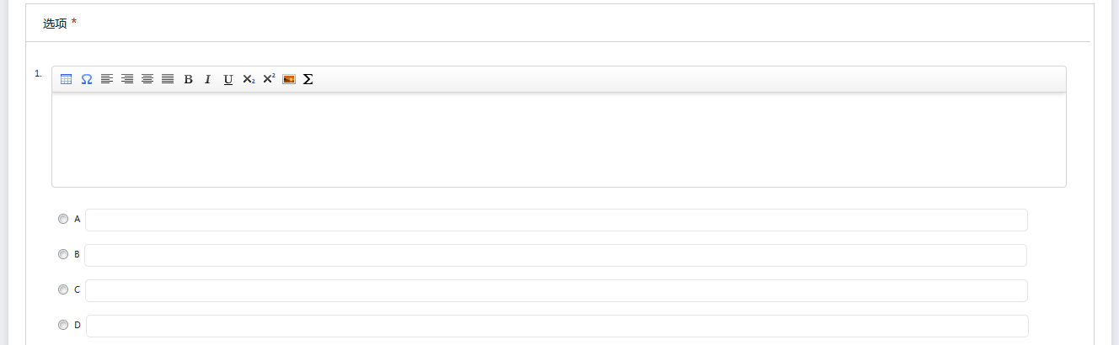

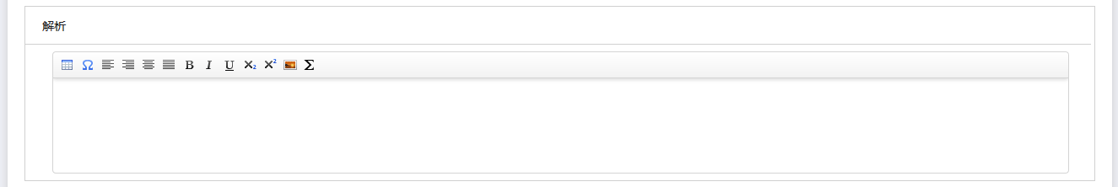

数据项：

|  |  |  |  |
| --- | --- | --- | --- |
| 数据项名称 | 属性 | 数据类型 | 备注 |
| （题型：阅读理解）创建试题 | | | |
| 题型 | 下拉框 |  | 必选  当前题型：阅读理解  题型参数：单选题、多选题、判断题、填空题、材料题、简答题、完形填空、阅读理解 |
| 年级 | 下拉框 |  | 必选 |
| 学科 | 下拉框 |  | 必选 |
| 章节 | 下拉框 |  | 必选 |
| 节点 | 下拉框 |  |  |
| 关键字 | 输入项 | 文本 | 必填  提示文字“请输入关键字，多个关键字请用分号隔开” |
| 题干 | 输入项 | 文本 | 必填 |
| 选项 | 选项输入项 | 文本 | 必填 |
| 单选按钮 |  | 必选  每个选项：ABCD四个单选按钮 |
| 单选按钮输入项 | 文本 | 可输入字符数<=30 |
| 解析 | 输入项 | 文本 |  |
| 操作 | | | |
| 保存 | 按钮 |  |  |
| 清除试题 | 按钮 |  |  |
| 返回 | 按钮 |  |  |

### 3.4.4.9 修改试题

点击修改，显示“修改试题”弹出框

数据项：

|  |  |  |  |
| --- | --- | --- | --- |
| 数据项名称 | 属性 | 数据类型 | 备注 |
| （题型：单选题）修改试题 | | | |
| 题干 | 输入项 | 文本 | 必填 |
| 选项 | 单选按钮 |  | 必选  有ABCD四个选项 |
| 输入项 | 文本 |  |
| 解析 | 输入项 | 文本 |  |
| （题型：多选题）修改试题 | | | |
| 题干 | 输入项 | 文本 | 必填 |
| 选项 | 复选框 |  | 必选  有ABCD四个选项 |
| 输入项 | 文本 |  |
| 解析 | 输入项 | 文本 |  |
| （题型：判断题）修改试题 | | | |
| 题干 | 输入项 | 文本 | 必填 |
| 答案选择 | 单选按钮 |  | 必选  参数：正确、错误 |
| 解析 | 输入项 | 文本 |  |
| （题型：填空题）修改试题 | | | |
| 答案选择 | 单选按钮 |  | 参数：精确答案，模糊答案 |
| 题干 | 输入项 | 文本 | 必填  提示文字：（填空用的地方请点击右侧插入按钮，请勿在下划线上输入内容！） |
| 插入填空 | 事件 | 点击后，在输入项内插入填空下划线  下划线上不能输入内容 |
| 答案 | 输入项 | 文本 | 必填  提示文字：（多个答案之间请用|隔开） |
| 解析 | 输入项 | 文本 |  |
| （题型：材料题）修改试题 | | | |
| 题干 | 输入项 | 文本 | 必填 |
| 解答 | 输入项 | 文本 | 必填 |
| 解析 | 输入项 | 文本 |  |
| （题型：简答题）修改试题 | | | |
| 题干 | 输入项 | 文本 | 必填 |
| 解答 | 输入项 | 文本 | 必填 |
| 解析 | 输入项 | 文本 |  |
| （题型：完形填空）修改试题 | | | |
| 题干 | 输入项 | 文本 | 必填 |
| 选项 | 增加选项 | 按钮 | 点击后，添加一个选项 |
| 删除选项 | 按钮 | 点击后，删除最后一个选项 |
| 单选按钮 |  | 必选  每个选项：ABCD四个单选按钮 |
| 单选按钮输入项 | 文本 | 可输入字符数<=30 |
| 解析 | 输入项 | 文本 |  |
| （题型：阅读理解）修改试题 | | | |
| 题干 | 输入项 | 文本 |  |
| 选项 | 输入项 | 文本 |  |
| 单选按钮 |  | 必选  每个选项：ABCD四个单选按钮 |
| 单选按钮输入项 | 文本 | 可输入字符数<=30 |
| 解析 | 输入项 | 文本 |  |
| 操作 | | | |
| 确认 | 按钮 |  |  |
| 取消 | 按钮 |  |  |

### 3.4.4.10 公共题库

页面：

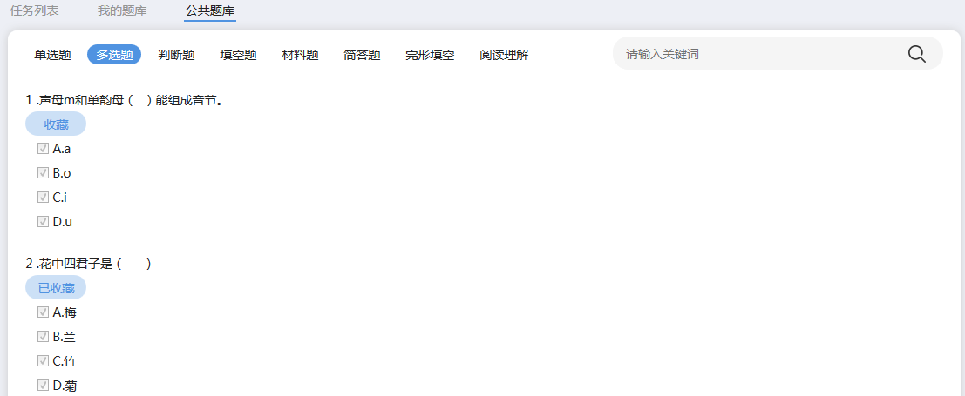

数据项：

|  |  |  |  |
| --- | --- | --- | --- |
| 数据项名称 | 属性 | 数据类型 | 备注 |
| 公共题库 | | | |
| 题型 | 选择项 |  | 参数：单选题、多选题、判断题、填空题、材料题、简答题、完形填空、阅读理解  点击每种题型，显示该题型下所有试题 |
| 试题 | 显示项 |  | 显示题干、选项和答案 |
| 操作 | | | |
| 搜索 | 按钮 |  | 输入关键字进行搜索  搜索范围：题干、创建试题时输入的关键字 |
| 收藏 | 按钮 |  | 点击后，显示“已收藏”状态 |
|  |  |  |  |

3.5课堂记录

### 3.5.1业务描述

### 3.5.2权限控制

### 3.5.3业务规则

### 3.5.4功能描述

### 3.5.4.1课堂记录

页面：

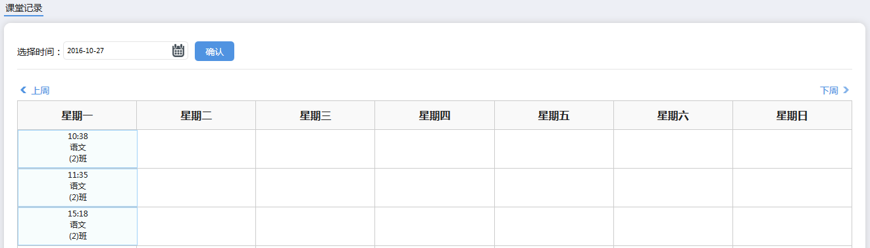

数据项：

|  |  |  |  |
| --- | --- | --- | --- |
| 数据项名称 | 属性 | 数据类型 | 备注 |
| 课堂记录 | | | |
| 选择时间 | 时间选择项 |  |  |
| 课堂名称 | 链接项 |  | 点击后，显示查看记录页 |
| 操作 | | | |
| 上周、下周 | 按钮 |  | 1、点击后，显示上周数据、下周数据  2、时间显示为：当前日期+-7天 |
| 确认 | 按钮 |  |  |

### 3.5.4.2查看记录

页面：

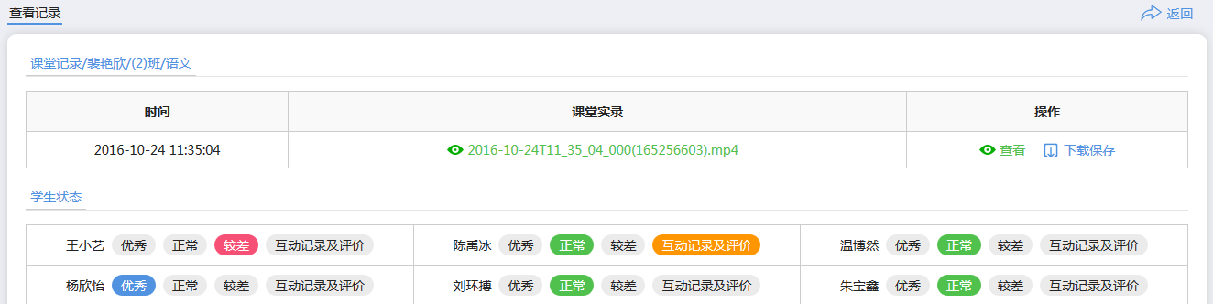

点击“课堂实录”mp4，显示课堂实录弹出框：

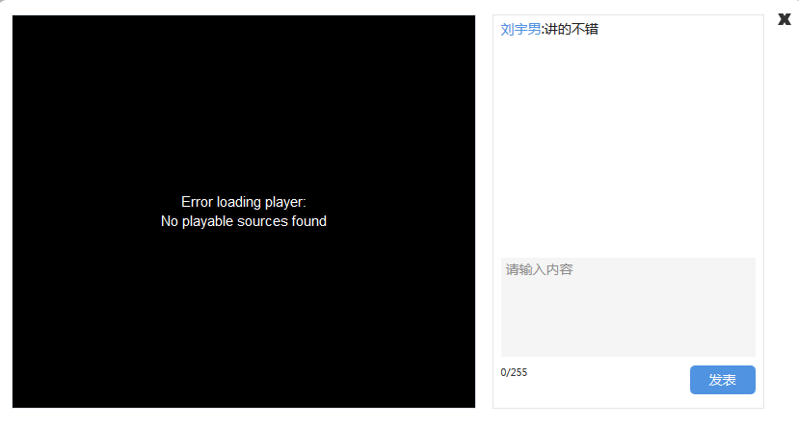

点击学生状态中的“互动记录及评价”，显示课堂互动记录弹出框：

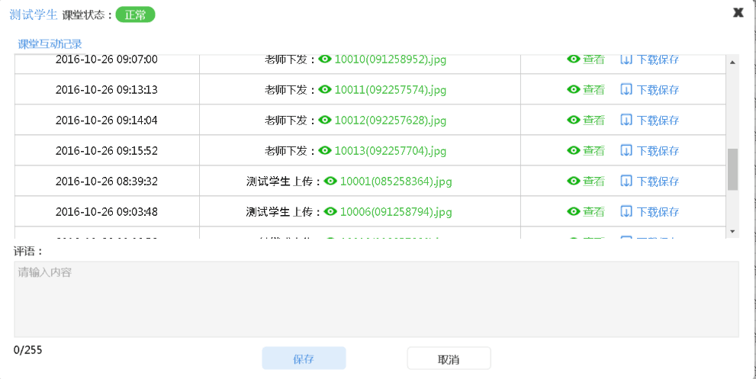

数据项：

|  |  |  |  |
| --- | --- | --- | --- |
| 数据项名称 | 属性 | 数据类型 | 备注 |
| 查看记录 | | | |
| 时间 | 显示项 |  | 显示记录时间，年月日时分秒 |
| 课堂实录 | 事件 |  | 点击后，弹出框“课堂实录视频” |
| 学生状态 | 选择项 |  | 状态:优秀、正常、较差 |
| 互动记录及评价 | 事件 |  | 点击后，弹出框“课堂互动记录” |
| 查看 | 事件 |  | 点击后，弹出框“课堂实录视频” |
| 操作 | | | |
| 下载保存 | 按钮 |  |  |
| 课堂实录（弹出框） | | | |
| 视频 | 显示项 |  | 播放课堂实录视频 |
| 发表 | 输入项 |  | 1、输入框字符应<=255个，系统自动计数  2、输入框字符为空，点击发表按钮，系统提示：请输入内容  3、输入字符>255个，点击发表按钮，系统提示：字数过长，请重新输入！ |
| 按钮 |  |  |
| 课堂互动记录（弹出框） | | | |
| 课程状态 | 显示项 |  | 显示参数：优秀、正常、较差 |
| 时间 | 显示项 |  | 显示：年月日时分秒 |
| 老师下发 | 事件 |  | 1、点击后，弹出框显示老师下发内容。  2、下发格式包括：  .rm,.mkv,.wmv,.mpg,.avi,.f4v,.flv,.mov,.mpeg,.3gp,.mp4,.mp3,.jpg,.jpeg,.png,.gif,.doc,.docx,.xls,.xlsx,.ppt,.pptx  1）.rm,.mkv,.wmv,.mpg,.avi,.f4v,.flv,.mov,.mpeg,.3gp,.mp4只有mp4能播放显示，其他视频格式都不能播放但能下载，系统会给出提示“本文件只能下载不能查看，请下载”  2）.jpg,.jpeg,.png本身就是图片格式直接播放显示，不需转码  3）.gif，.doc,.docx,.xls,.xlsx,.ppt,.pptx动态图片格式和非图片格式将自动转码成jpg格式播放  3）mp3格式可直接播放，不需转码 |
| 学生上传 | 事件 |  | 点击后，弹出框显示学生上传内容   1. 学生不可上传格式包括：   .rm,.mkv,.wmv,.mpg,.avi,.f4v,.flv,.mov,.mpeg,.3gp,.mp4，.mp3,.gif，  2）学生可上传格式包括：  .jpg,.jpeg,.png,.doc,.docx,.xls,.xlsx,.ppt,.pptx |
| 评语 | 输入项 |  | 1. 输入框字符应<=255个，系统自动计数 2. 输入框可为空   2、输入字符>255个，点击发表按钮，系统提示：您好，最多能输入255个字 |
| 操作 | | | |
| 查看 | 按钮 |  | 点击后，弹出框显示老师下发内容或学生上传内容 |
| 下载保存 | 按钮 |  |  |
| 保存 | 按钮 |  |  |
| 取消 |  |  |  |

数据项说明：

1、从教师上课到下课，大屏录制下来的录屏数据

2、老师在大屏云课堂上将资源下发给学生，学生看完后再上传回来

3.6综合评价

### 3.6.1业务描述

### 3.6.2权限控制

### 3.6.3业务规则

* 评价设置：老师登录进来可以看到自己所教所有班级的评价列表。

关联任务：点击设置进入到班级的设置页面，必须先选择评价的开始和结束时间，然后选择师评后，才能选择关联任务。关联任务筛选的条件是：任务中心创建且测试类型任务必须包含题目，任务类型任务必须包含任务内容。

任务的创建时间早于评价结束的时间。一个学期几次评价由老师自行添加，管理端下发后，老师默认下发一次评价。每个评价指标最多评价8次，每一次评价结束后，才能进行下一次评价的设置。

* 评价人有师评、自评、互评、家评共四种，设置时所有的评价人不能全空，提交设置，所关联任务如果没有下发过，提交时会强制下发给相应的班级。提交后所有设置的评价人都会收到本次评价，并且有权限打星写评语。
* 我的评价：进入我的评价，选择学生姓名给该生进行评价，鼠标移入评价要点，会显示该要点的具体指标。可以看到该要点所关联的任务，每个任务学生的完成情况，如果学生已经提交还没有批改，可以直接点击任务名称在弹窗内批改作业，无需回到任务中心。所有任务得星数加权平均同步到师评结果，老师可以根据实际情况进行修改，同时老师可以关于每一个评价要点，写一段评语。系统提供四句快速评语供选择：你真棒；变现不错，继续努力；可以做的更好一些；必须好好加油了。
* 查看评价：选择年级科目班级学期后进入到该班级的学生评价结果列表，点击个人的查看详情可以进入该学生的详细评价结果页面。每个评价要点每次有四个评价人：师评、自评、互评、家评。可以看到每个角色对该生所打星星数及写的评语。其中互评没有评语。

### 3.6.4功能描述

状态：分为未设置、进行中、已结束。

### 3.6.4.1我的评价

页面：

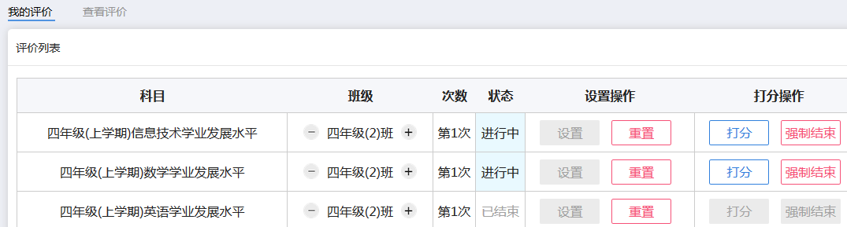

数据项：

|  |  |  |  |
| --- | --- | --- | --- |
| 数据项名称 | 属性 | 数据类型 | 备注 |
| 我的评价 | | | |
| 科目 | 显示项 |  | 显示科目名称 |
| 班级 | 显示项 |  | 显示班级名称 |
| 增加 | 按钮 | 点击后，增加一次，当次数>8时，系统提示：次数已达上限，不能进行此操作！ |
| 删除 | 按钮 | 点击后，删除最后一次，系统提示：确认要删除该次评价吗？ |
| 操作 | | | |
| 设置 | 按钮 |  | 点击后，进入设置评价页 |
| 重置 | 按钮 |  | 任何状态下，点击重置按钮，系统提示：重置后本次评价数据全部清空，确认要重置吗？按钮：确认 取消  如果确认重置，进入设置评价页 |
| 打分 | 按钮 |  | 点击后，进入评价打分页 |
| 强制结束 | 按钮 |  | 点击后，强制结束此次评价 |

数据项说明：

1. 状态：分为未设置、进行中、已结束。
2. “未设置”：可进行设置操作
3. “进行中”：可进行重置、打分、强制结束操作
4. “已结束”：可进行重置操作
5. 只有第一次评价状态为“已结束”时，才可进行第二次评价“设置”操作。
6. 所有评价次数状态除“未设置”外，可全其余状态都可进行“重置”操作。
7. 评价次数：
8. 学校管理者在管理端设置了多少次，页面初始化列表就显示多少次（例：管理端基础次数设置为4次，我的评价初始化次数显示4次）
9. 教师可对评价次数做自由调整，调整维度在1至8次之间，不得少于1次，不得大于8次。
10. 教师自行删减次数前需做状态判断：

只有“未设置”状态下的次数才可删除，且系统给出提示：您确定要删除此次评价。如果是“进行中”“已结束”状态下的次数，系统给出提示：状态已设置，无法进行此操作。

1. 老师强制结束此次评价后，学生自评、互评提交的评价，老师不再接收。

### 3.6.4.2评价设置

页面：

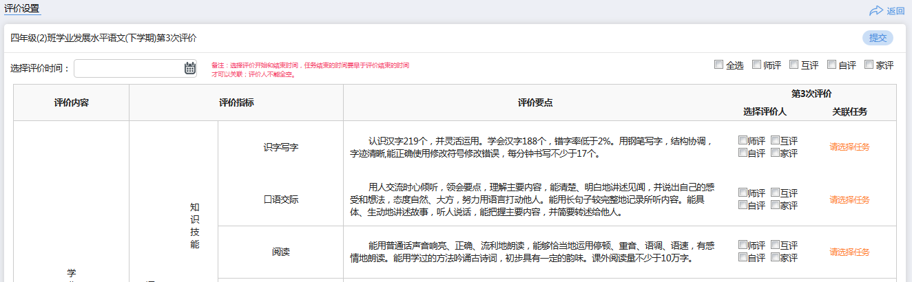

数据项：

|  |  |  |  |
| --- | --- | --- | --- |
| 数据项名称 | 属性 | 数据类型 | 备注 |
| 设置评价 | | | |
| 选择评价时间 | 时间选择项 |  | 必选项   1. 界面文字提示：选择评价开始和结束时间，任务结束的时间要早于评价结束的时间才可以关联；评价人不能全空。   2、未选择评价时间，系统给出提示：请选择开始和结束时间 |
| 选择评价人 | 批量多选项 |  | 必选项  参数：全选、师评、互评、自评、家评 |
| 评价内容 | 显示项 |  |  |
| 评价指标 | 显示项 |  |  |
| 评价要点 | 显示项 |  |  |
| 选择评价人 | 多选项 |  | 参数：全选、师评、互评、自评、家评 |
| 关联任务 | 事件 |  | 点击后，显示关联任务下拉框，选择关联任务 |
| 操作 | | | |
| 提交 | 按钮 |  | 点击后，系统提示：确认将所选任务将下发给该班级所有学生吗？  按钮：确认 取消  再次确定提交，系统提示：提交成功   1. 返回我的评价页，状态变更为“进行中” |
| 返回 | 按钮 |  | 点击后，返回到我的评价页 |

数据项说明：

1. 设置评价页：只有选定了评价时间，才可进行其他操作，否则系统给出提示：请选择开始和结束时间。
2. 选择评价时间后，必须勾选“师评”，才可进行“关联任务”操作。
3. 关联任务下拉框中显示的是：评价时间结束之前的全部任务（状态包括：未下发、已下发、未批改、已批改）。

### 3.6.4.3评价打分

页面：

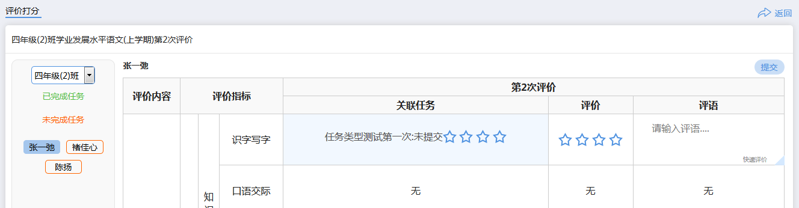

已提交关联任务弹出框：

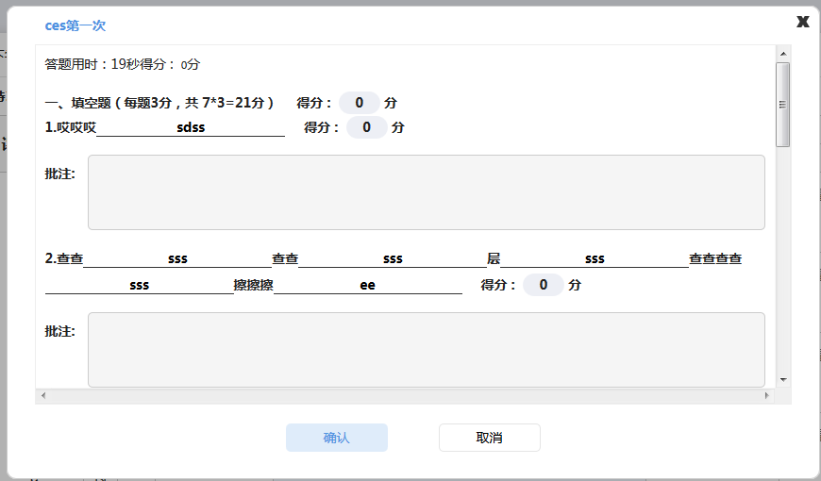

数据项：

|  |  |  |  |
| --- | --- | --- | --- |
| 数据项名称 | 属性 | 数据类型 | 备注 |
| 评价打分 | | | |
| 班级 | 下拉列表 |  | 显示评价班级 |
| 已完成任务 | 显示项 |  | 显示已完成学生姓名  点击姓名，可对该学生进行评价打分 |
| 未完成任务 | 显示项 |  | 显示未完成学生姓名 |
| 评价内容 | 显示项 |  |  |
| 评价指标 | 显示项 |  |  |
| 关联任务 | 链接项 |  | 点击后，系统弹出框显示任务信息 |
| 评价 | 选择星级 |  | 选择星级 |
| 评语 | 录入项 |  | 输入框中文字<=140个 |
| 事件 |  | 鼠标滑动到快速评价，显示四条评价语句：   1. 你真棒 2. 表现不错，继续努力 3. 可以做的更好些 4. 必须好好加油了   点击一条评价语句，该条语句将显示到输入框中。 |
| 操作 | | | |
| 提交 | 按钮 |  | 只有做了评价或评语操作后才可提交，且系统提示：提交成功，否则系统提示：请打分或输入评语后再提交 |

数据项说明：

1、关联任务：

1）当该学生的关联任务显示为“未提交”时，点击关联任务，系统给出提示：未提交任务，不能修改

2）当该学生的关联任务显示为“已提交”时，点击关联任务，系统显示关联任务弹出框。

3）不管是测试类型，还是任务类型，老师都可对任务进行查看、批注和写评语。

### 3.6.4.4查看评价

页面：

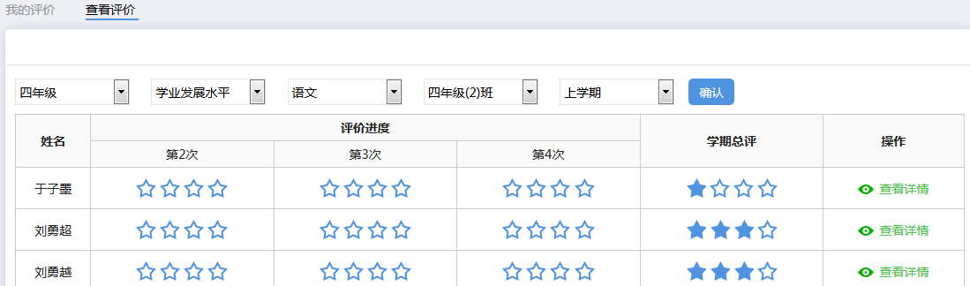

数据项：

|  |  |  |  |
| --- | --- | --- | --- |
| 数据项名称 | 属性 | 数据类型 | 备注 |
| 查看评价 | | | |
| 年级 | 下拉列表 |  | 显示年级 |
| 发展水平 | 下拉列表 |  | 显示发展水平 |
| 科目 | 下拉列表 |  | 显示科目 |
| 班级 | 下拉列表 |  | 显示班级 |
| 学期 | 下拉列表 |  | 显示学期：上学期、下学期 |
| 姓名 | 显示项 |  | 显示学生姓名 |
| 评价进度 | 显示项 |  | 显示评价星级 |
| 学期总评 | 选择项 |  | 选择评价星级，共四颗星 |
| 查看详情 | 链接项 |  | 点击后，进入评价详情页 |
| 操作 | | | |
| 确认 | 按钮 |  | 点击后，显示评价内容 |

数据项说明：

1. 年级、发展水平、科目、班级、学期四个下拉列表相互对应。
2. 点击查看评价，页面随机显示：“我的评价”中任意评价内容及对应的四个下拉列表项。
3. 学期总评星级：老师可以手动修改。

### 3.6.4.5评价详情

页面：

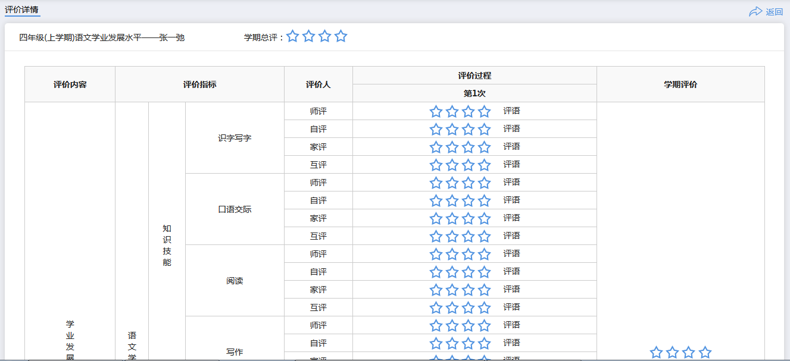

数据项：

|  |  |  |  |
| --- | --- | --- | --- |
| 数据项名称 | 属性 | 数据类型 | 备注 |
| 评价详情 | | | |
| 名称 | 显示项 |  | 显示：年级、学期、科目、发展水平、学生姓名 |
| 学期总评 | 显示项 |  | 显示星级，共四颗星 |
| 评价内容 | 显示项 |  |  |
| 评价指标 | 显示项 |  |  |
| 评价人 | 显示项 |  | 显示参数：师评、自评、家评、互评 |
| 评价过程 | 显示项 |  | 显示星级，共四颗星 |
| 学期评价 | 显示项 |  | 显示星级，共四颗星 |
| 操作 | | | |
| 返回 | 按钮 |  | 点击后，返回到查看评价页 |

数据项说明：

1. 星级评价计算规则：
2. 每次评价星级=（师评+自评+互评+家评）÷4
3. 学期评价星级=（第1次评价+第2次评价+....第N次评价）÷N
4. 学期总评星级=（指标1学期评价+指标2学期评价+…指标N学期评价）÷N

3.7消息（新增功能）

### 3.7.1业务描述

### 3.7.2权限控制

### 3.7.3业务规则

作业中心：按照作业名称作为一条消息，例如：有n个学生提交了《作业第一次》，消息列表提示“有学生提交《作业第一次》”。消息中不显示学生姓名,不考虑提交学生数，仅显示1条提醒消息。

个人资源：同上，按照资源名称为一条消息。

教研中心：同上，还是按照活动名称为一条消息。

综合评价：老师端，有需要做的新评价，家评自评互评完成像作业一样，以一次评价为单位提示“有学生完成某一次评价”。学生端，老师设置评价后学生可以收到新的评价，自评互评是一个页面，可以作为一条消息。老师和家长及互评完成评价学生收到消息，可以按照一次评价为一条消息。

7天内消息自动清除。

点击消息，查看消息详情，如果查询不到详情页面，则查询到上级页面，如果查询不到上级页面，则查询上上级页面，依此类推，如果都查询不到，则查询一级导航页面。

在功能列表中读取状态为“已读”的，将不作为一条消息显示到消息列表中去。

消息列表按时间倒序显示最新消息。

### 3.7.4功能描述

### 3.7.4.1我的消息

页面：

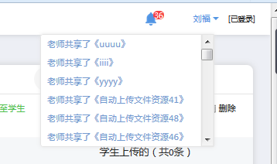

数据项：

|  |  |  |  |
| --- | --- | --- | --- |
| 数据项名称 | 属性 | 数据类型 | 备注 |
| 我的消息 | | | |
|  | 事件 |  | 显示消息数量  鼠标移入铃铛时，向下滑动显示列表框 |
| 消息 | 链接项 |  | 点击列表框中的消息，自动链接到消息对应页面 |

数据项说明：

各模块消息功能及描述：

1、“个人资源中心、公共资源中心”消息

|  |  |  |
| --- | --- | --- |
| **PC端** | **消息功能** | **描述** |
| 教师端 | 申请精品 | 通过或不通过 |
| 共享至老师 | 收到共享的资源 |
| 学生上传的 | 学生上传了资源 |
| 转码(暂不实现) | 转码成功或失败 |
| 下发记录 | 学生看了教师下发的资源 |
| 资源评论 | 谁回复了我 |
| 学生端 | 老师下发的 | 老师下发了新资源 |
| 同学共享的 | 老师修改了我共享的资源 |
| 申请精品 | 通过或不通过 |
| 转码(暂不实现) | 转码成功或失败 |
| 资源评论 | 谁回复了我 |

2、“教研中心”消息

|  |  |  |
| --- | --- | --- |
| **PC端** | **消息功能** | **描述** |
| 教师端教研中心活动 | 新建活动 | 组长创建了新活动 |
| 组员反馈活动 | 组员反馈了组长的活动 |
| 组长评价活动 | 组长评价了组员的活动 |
| 教师端教研中心群组 | 新建群组 | 组长新建了群组 |
| 退出群组 | 组员退出了群组 |
| 解散群组 | 组长解散了群组 |
| 教师端教研中心备课 | 教案分享 | 分享给自己的教案 |
| 集体备课发起 | 组长发起了集体备课 |
| 完成集体备课任务 | 组员完成了集体备课的任务 |
| 集体备课合成 | 组长把集体备课合成了教案 |

3、“作业中心、课堂记录”消息

|  |  |  |
| --- | --- | --- |
| **PC端** | **消息功能** | **描述** |
| 教师端作业中心 | 学生提交作业（有任务类型、测试类型） | 老师查看未批阅作业 |
| 学生端作业中心 | 老师下发的作业（有任务类型、测试类型） | 老师下发了新作业 |
| 老师批阅完成的作业（有任务类型、测试类型） | 老师批阅了学生的作业 |
| 学生端课堂记录 | 老师提交学生评语 | 学生查看老师提交的评语 |

4、“综合评价”消息

|  |  |  |  |
| --- | --- | --- | --- |
| **PC端** | **消息功能** | **描述** | **提示：** |
| 老师端 | 学生“自评”提交时，则给老师发消息 | 学生自评操完成 | 有学生已进行XX评价。 |
| 家长“家评”提交时，则给老师发消息 | 家长给学生评价时的操作 | 有学生家长已进行XX评价。 |
| 学生端 | 老师“设置”和“重置”时，如果设置了自评 | 老师设置评价（自评）的操作 | XX老师设置了XX评价 |
| 老师“设置”和“重置”时，如果设置了互评 | 学生给学生评价后 |  |
| 老师“设置”和“重置”时，如果关联了任务或测试，需要下发给学生的 | 老师设置时关联任务需要下发时的操作 | XX老师下发XX作业 |
| 老师“评价”完成后给学生发消息 |  |  |
| 家长端 | 老师“设置”和“重置”时，如果设置了家评 | 老师设置家评时的操作 |  |